Análisis y estadísticas deportivas
Bases de datos 1

Martes 17 de marzo 2026
Quetzaltenango

Introducción

En la actualidad, el análisis de datos deportivos es un pilar fundamental para mejorar la competitividad de los clubes de fútbol a nivel internacional.

Este documento consolida la estructura y los resultados del Análisis y estadísticas deportivas. En él se describe el modelo lógico y conceptual implementado en Firebird para almacenar eventos, alineaciones y resultados históricos de torneos de alto rendimiento (Mundiales y Champions League). Además, este manual documenta un análisis exhaustivo compuesto por 30 consultas SQL complejas, cada una justificada bajo criterios de inteligencia deportiva y respaldada visualmente por gráficas generadas en Python, evidenciando la integración exitosa entre el modelado relacional y la ciencia de datos.

Modelo de Datos

El diseño de la base de datos se estructuró bajo el paradigma relacional, aplicando procesos de normalización para evitar la redundancia de datos y garantizar la integridad referencial. El modelo fue diseñado para soportar un alto volumen de transacciones analíticas, permitiendo relacionar competiciones globales (FIFA World Cup y UEFA Champions League) con métricas a nivel de micro-eventos
dentro de cada partido.

Diagrama Entidad-Relación (D-ER)

El modelo conceptual (Entidad-Relación) establece las bases del ecosistema de datos deportivos. Se definieron entidades principales para manejar la estructura de los torneos, los participantes (equipos y jugadores) y el desarrollo de los encuentros deportivos (partidos y eventos).

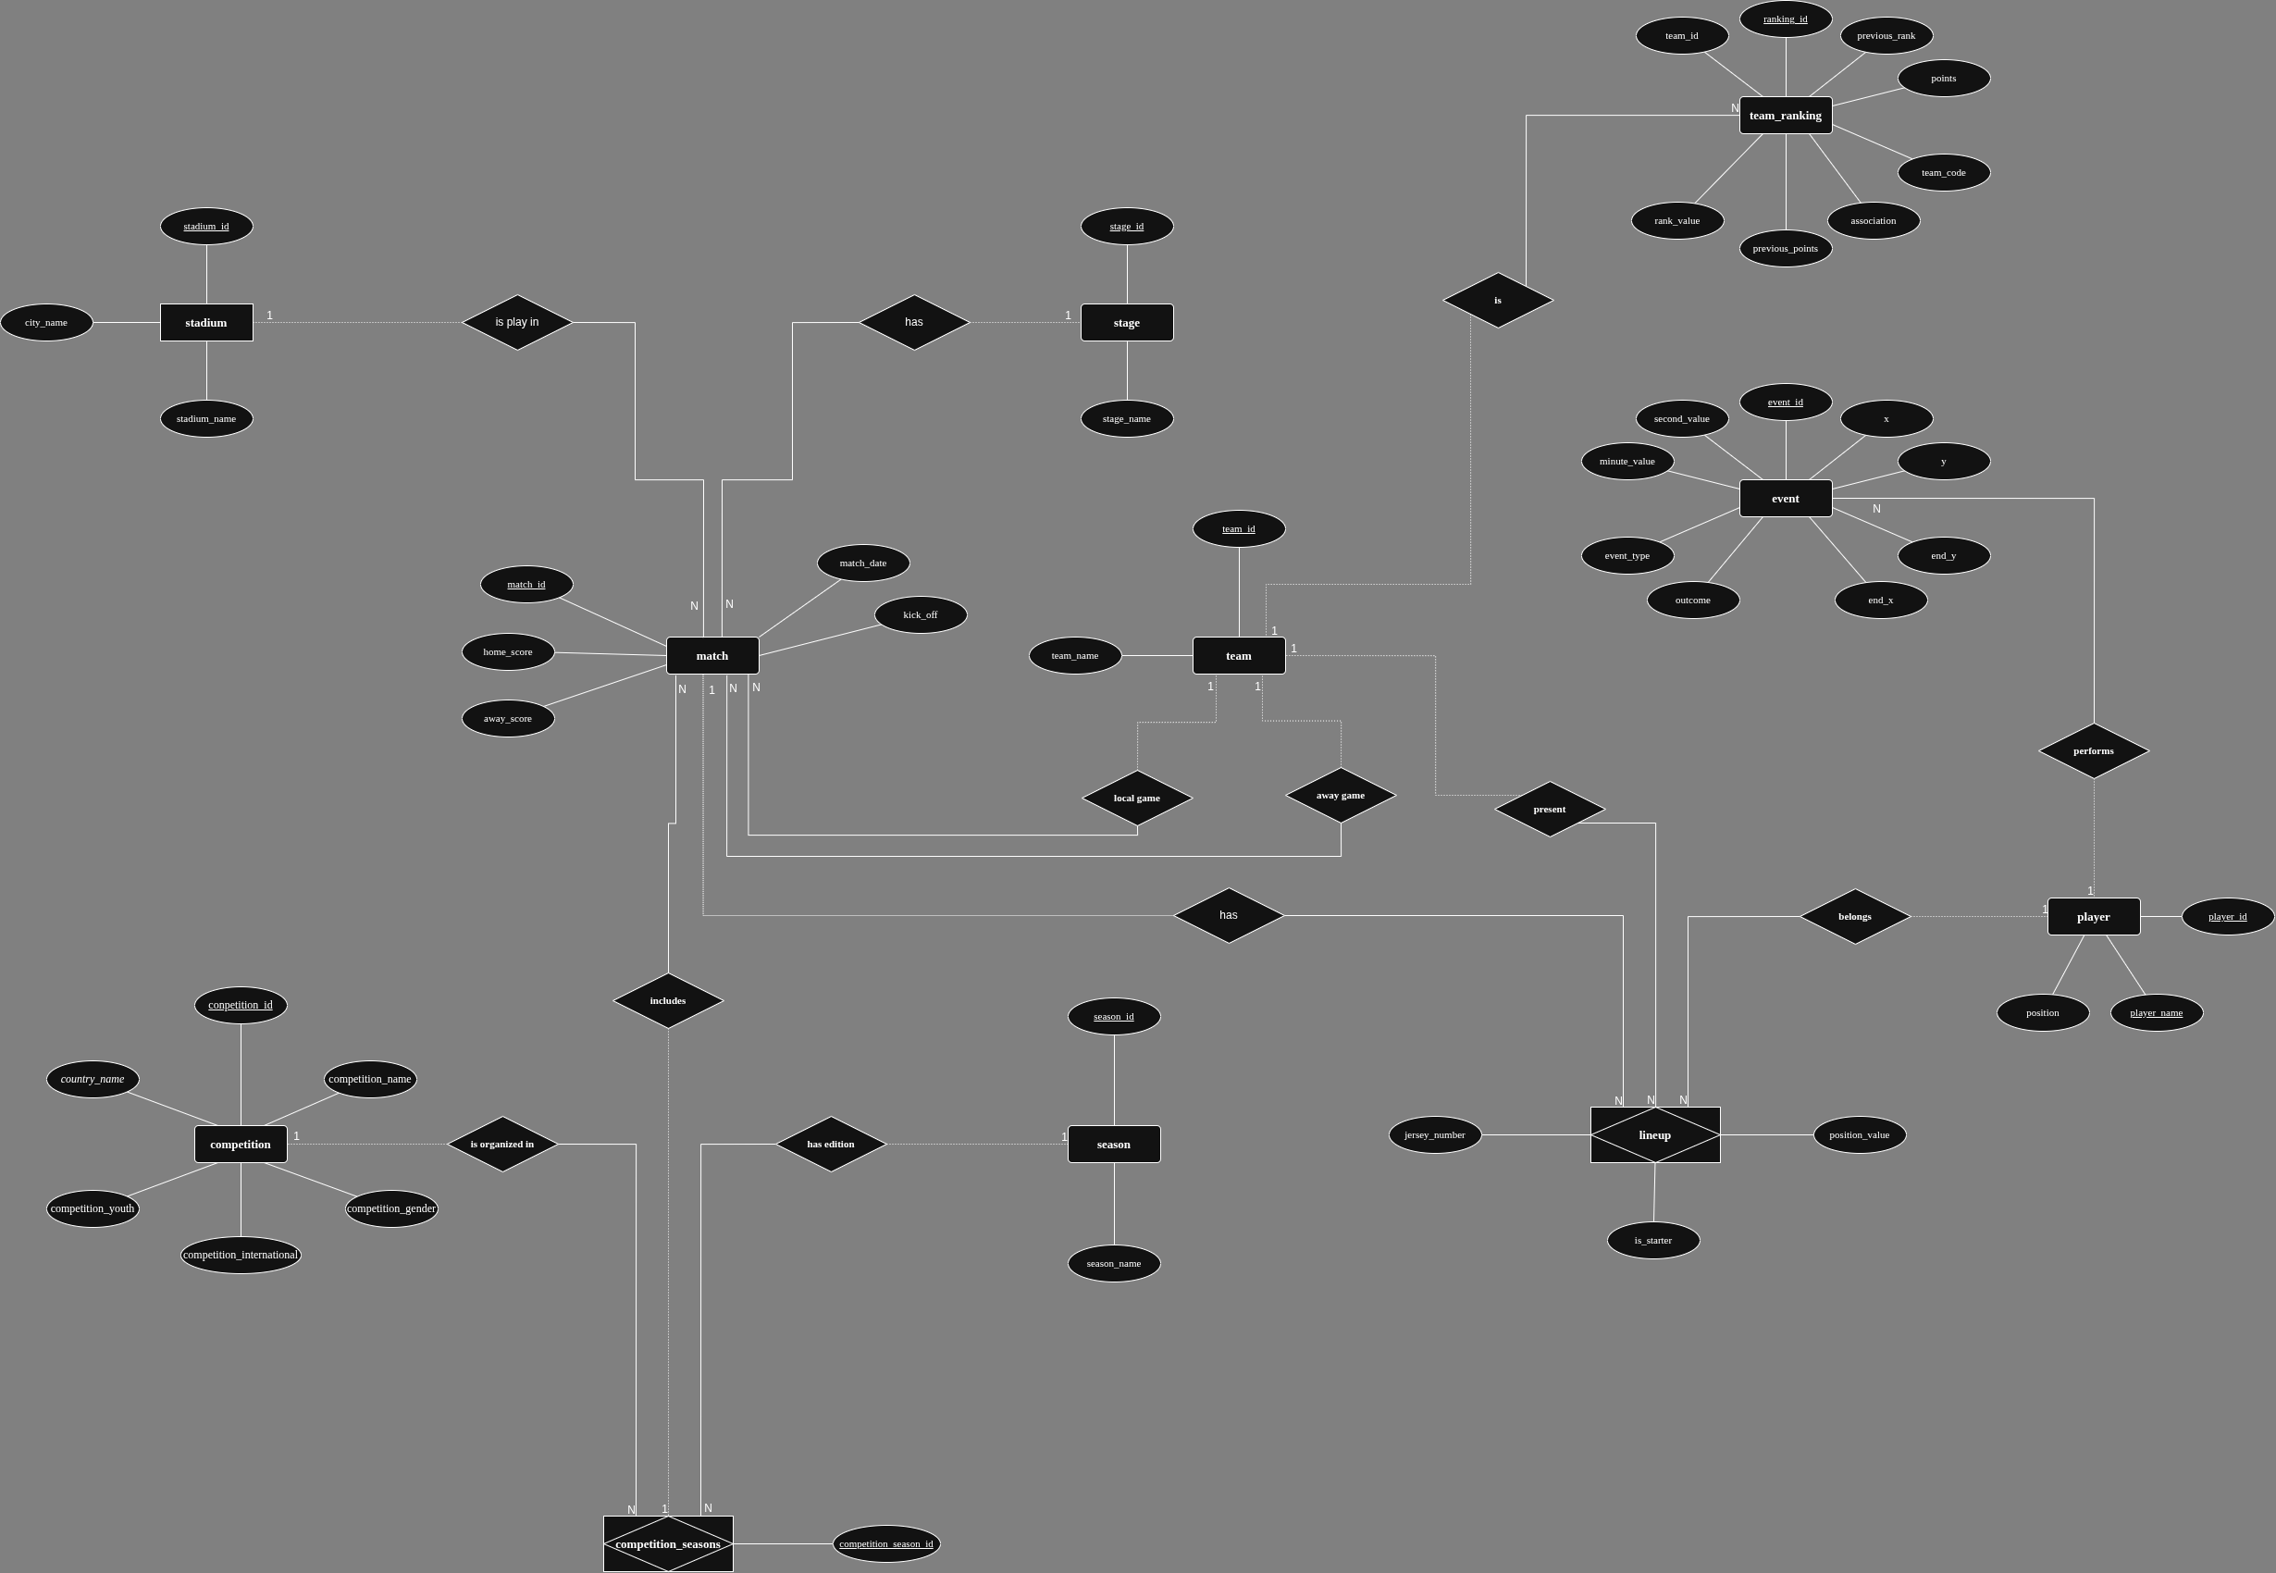

Diagrama Lógico Relacional

A partir del modelo conceptual, se derivó el esquema lógico implementado físicamente en Firebird. Se establecieron llaves primarias (PK) y foráneas (FK) para conectar las tablas maestras con las tablas transaccionales.

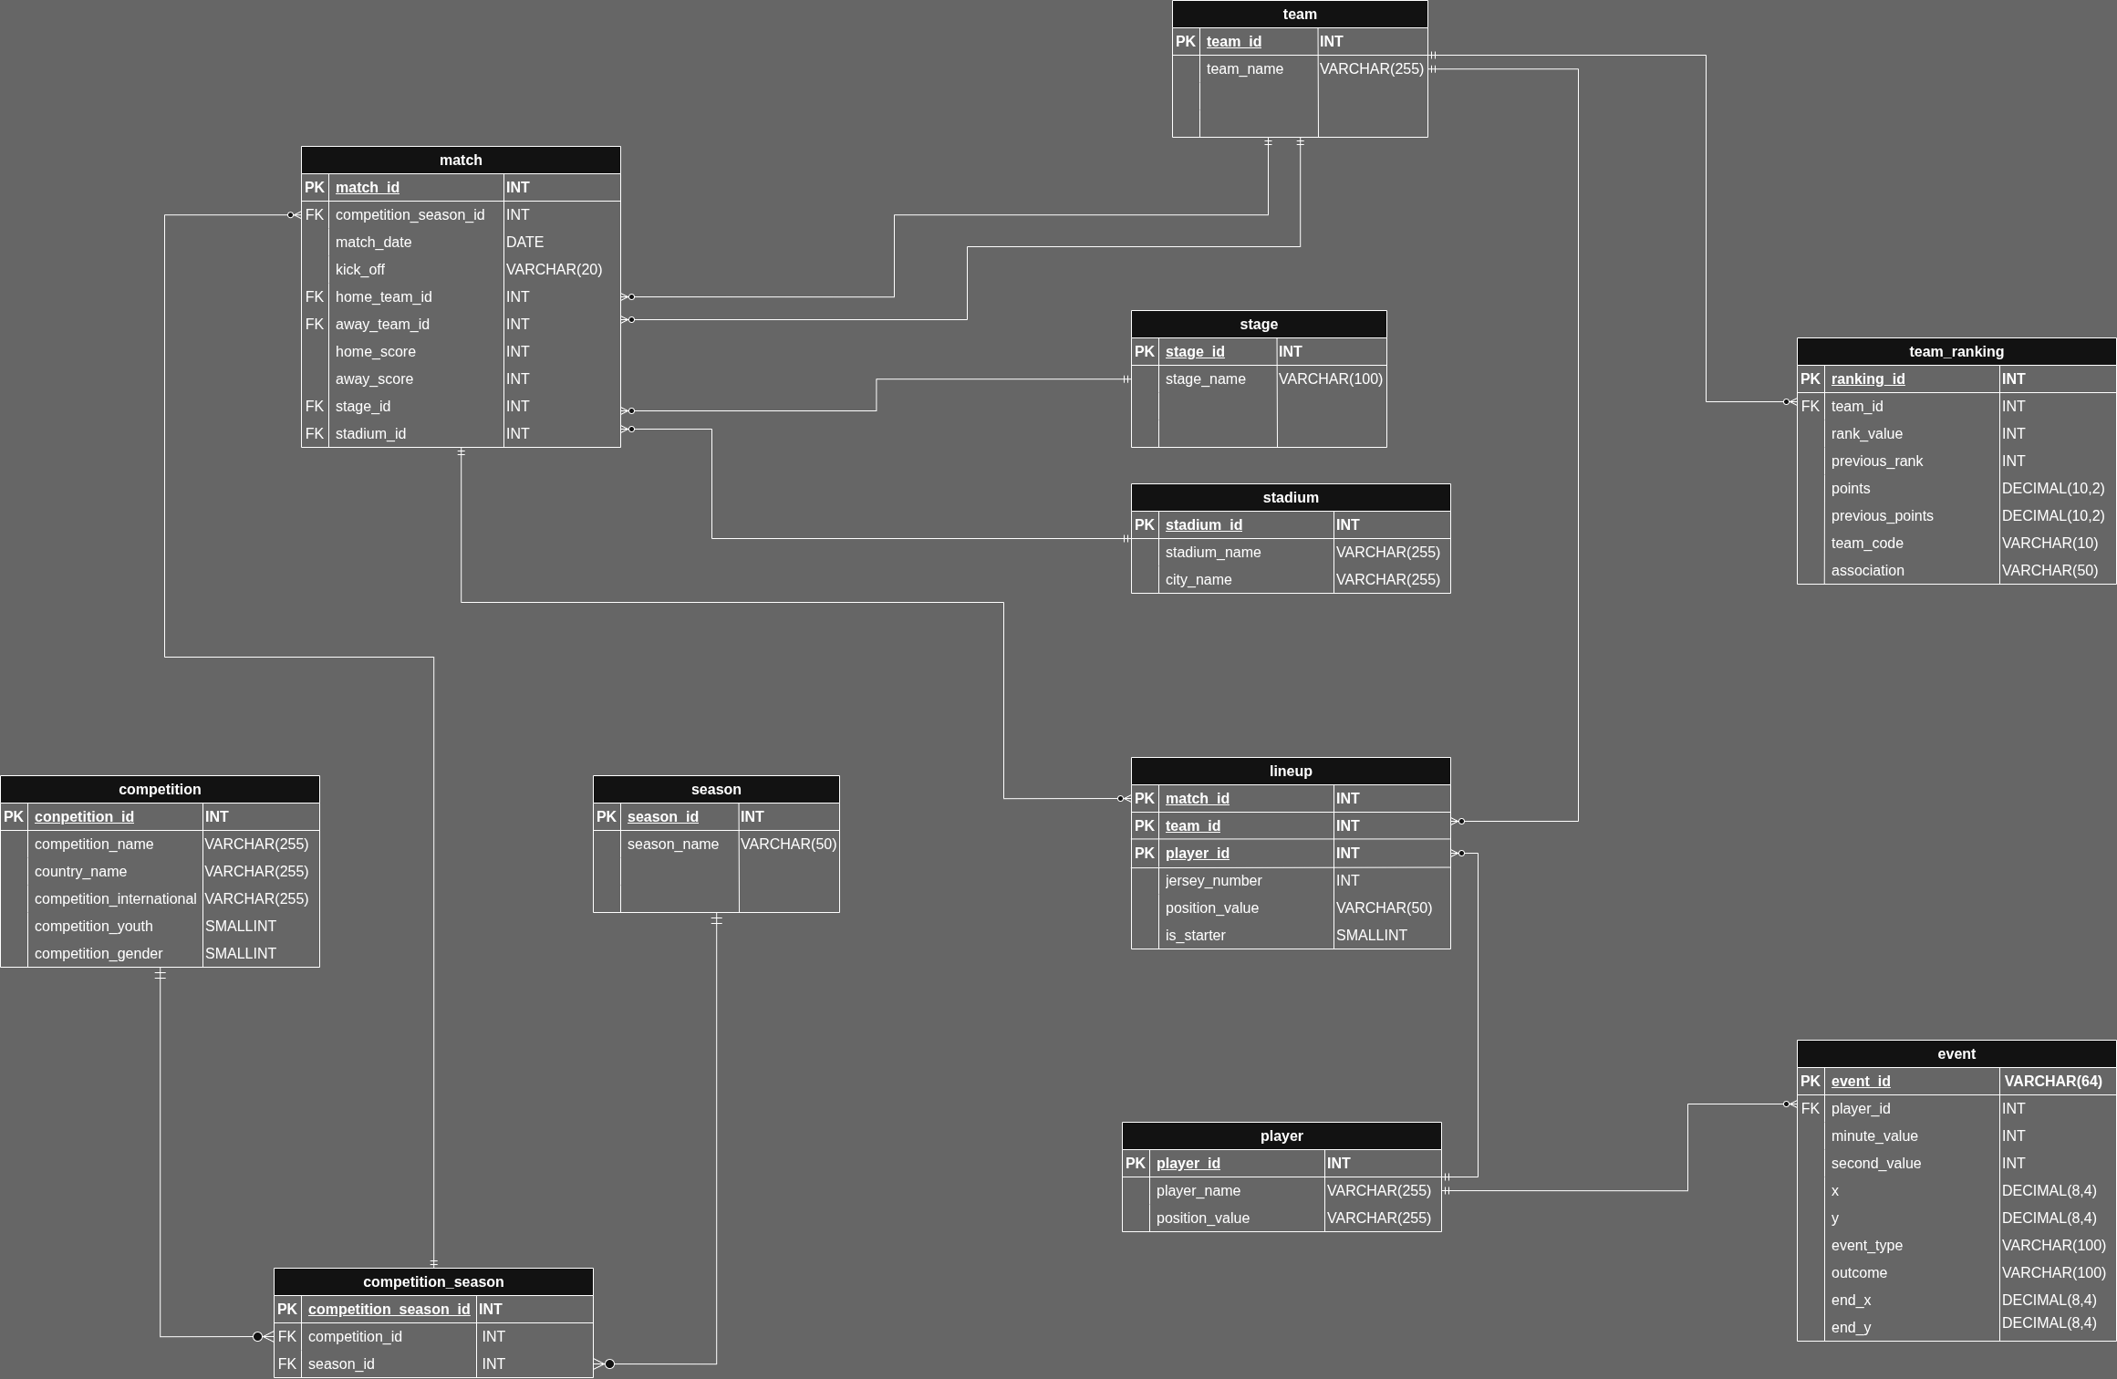

Descripción de la Arquitectura y Tablas Principales

Para lograr la trazabilidad de la información, desde la creación de una temporada hasta la posición (X, Y) de un jugador en la cancha, el modelo se segmentó en tres áreas lógicas:

Área de Estructura de Torneos:

competition y season: Almacenan el catálogo de torneos (nacionales o internacionales) y los años en los que se disputaron.

competition_season: Funciona como una tabla intermedia vital para resolver la relación de muchos a muchos entre competiciones y temporadas, asegurando que se pueda aislar, por ejemplo, la "Champions League 2018".

Área de Participantes y Encuentros:

country: Tabla maestra que centraliza la información de los países (incluyendo códigos ISO). Es el pilar para determinar la ubicación geográfica de los equipos, el origen de los entrenadores, las nacionalidades de los jugadores y el lugar donde se encuentran las sedes.

team, player, coach, venue, stadium y stage: Tablas maestras (catálogos) que centralizan la información de los actores, sedes (modernizando la estructura original de estadios) y fases del torneo involucrados. Esto evita la duplicidad de nombres en la base de datos y garantiza la integridad de los registros.

team_ranking: Tabla complementaria a la entidad equipo, encargada de almacenar el historial de clasificaciones (rankings y puntos), permitiendo hacer cruces estadísticos de rendimiento histórico.

match_team_coach: Tabla puente que registra qué entrenador dirigió a cada equipo en un partido específico, resolviendo la relación de muchos a muchos entre partidos, equipos y entrenadores.

Área de Micro-Analítica Deportiva:

match_team_stats: Tabla clave para el análisis de rendimiento general. Almacena de forma blindada (mediante restricciones de unicidad) las estadísticas macro de cada equipo por partido (posesión, tiros, xG, pases, etc.), asegurando un solo registro por equipo por encuentro.

lineup: Detalla la alineación de cada equipo en un partido específico, indicando si el jugador fue titular, sus minutos jugados y su posición táctica.

"EVENT": Es la tabla de mayor volumen del modelo. Permite reconstruir digitalmente el partido almacenando el minuto exacto, el tipo de acción (pases, tiros, faltas) y las coordenadas geoespaciales (x, y, end_x, end_y) de la acción dentro del campo de juego.
Análisis y Consultas Complejas

- Nombre:Goles totales por equipo en la Champions League en finales(2010-2019)

Justificación:

Sirve para identificar qué equipo ha sido el más dominante ofensivamente en las finales de la década. Es el punto de partida para ver quién es el "Rey de Europa" según los datos.

Gráfica:
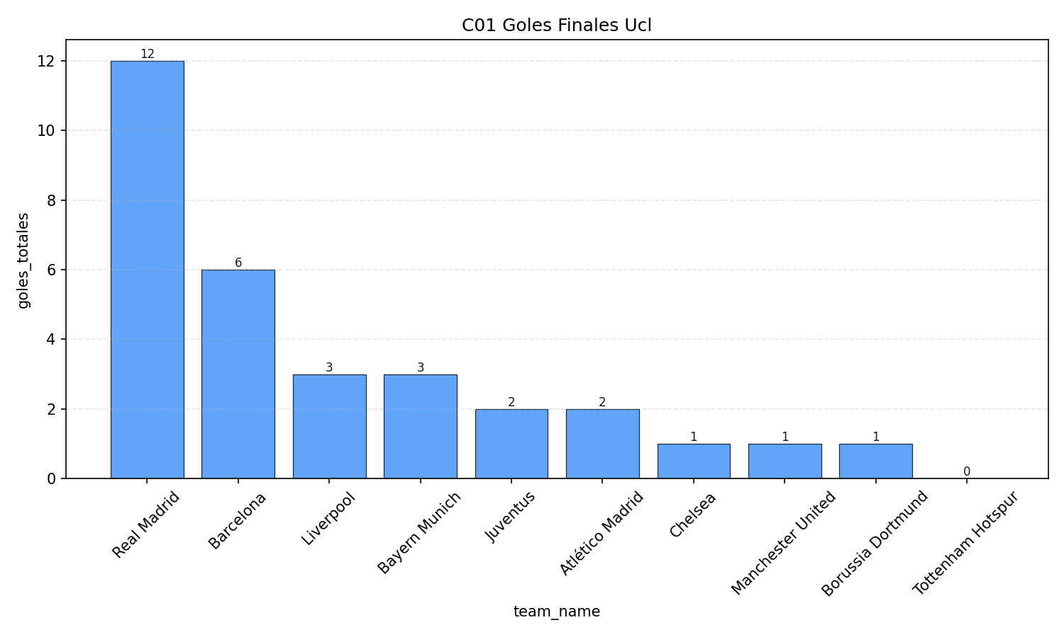

- Nombre: Top visitantes con más victorias sin importar competición.

Justificación:

Esta consulta es clave para medir la "fortaleza mental". Ganar de visitante es más difícil, y aquí filtramos a los equipos que no se achican fuera de casa.

Gráfica:
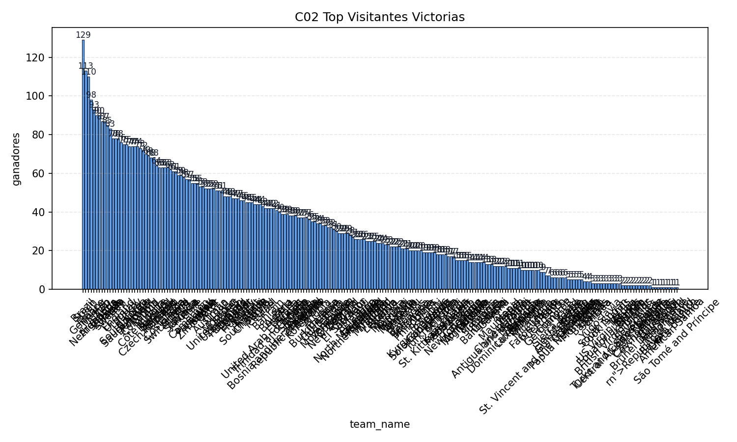

- Nombre:Goles hechos en cada final de la Champions League(1010-2019)

Justificación:

Nos permite ver la evolución del espectáculo. ¿Son las finales cada vez más cerradas o estamos viendo más goles con el tiempo?.

Gráfica:
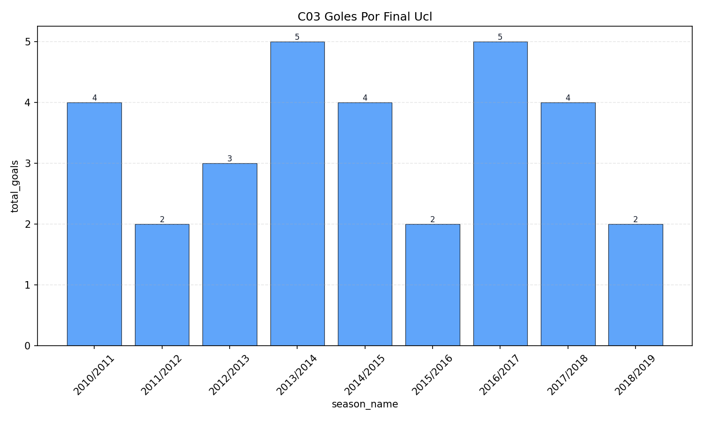

- Nombre:Equipos con mayor promedio de goles en finales UCL(2010-2019)

Justificación:

A diferencia del total, el promedio nos dice qué equipo es más efectivo cada vez que llega a una final, sin importar cuántas haya jugado

Gráfica:
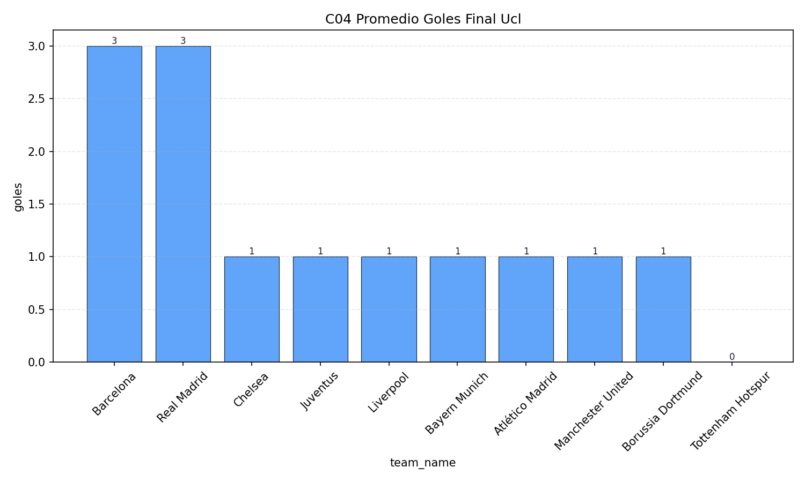

- Nombre:top 10 mundiales jugador por selección

Justificación:

Útil para ver la consistencia histórica. Nos ayuda a separar a las potencias mundiales que siempre están presentes de las que solo clasifican de vez en cuando.

Gráfica:

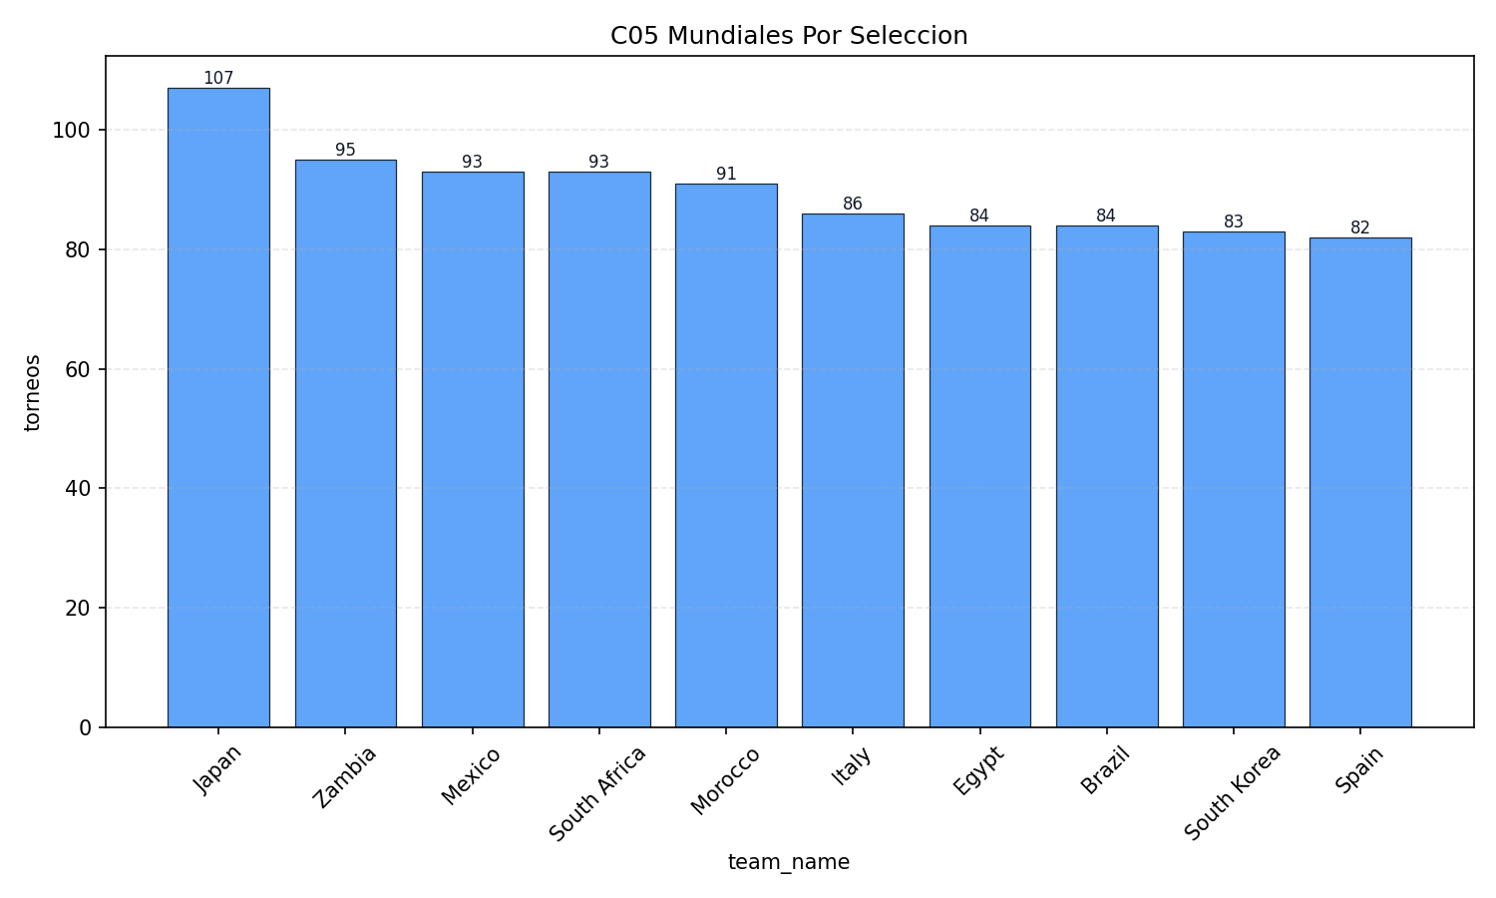

- Nombre: tiros por equipo final 2019 UCL

Justificación:

Aquí analizamos la puntería. Sirve para ver si el equipo que más intentó fue el que realmente aprovechó sus oportunidades o si solo tiraron por tirar.

Gráfica:

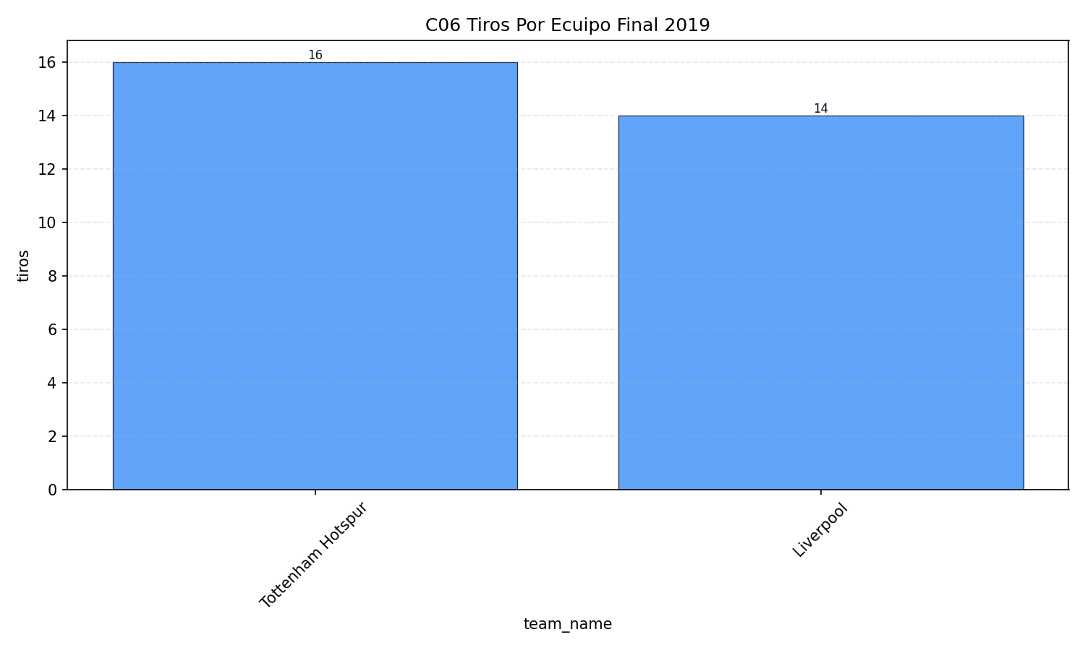

- Nombre:Heatmap de tiros en la final UCL 2019 (Liverpool vs Tottenham)

Justificación:

Usamos las coordenadas $x$ y $y$ para entender la zona de peligro. Esto justifica visualmente si un equipo atacó por las bandas o por el centro.

Gráfica:

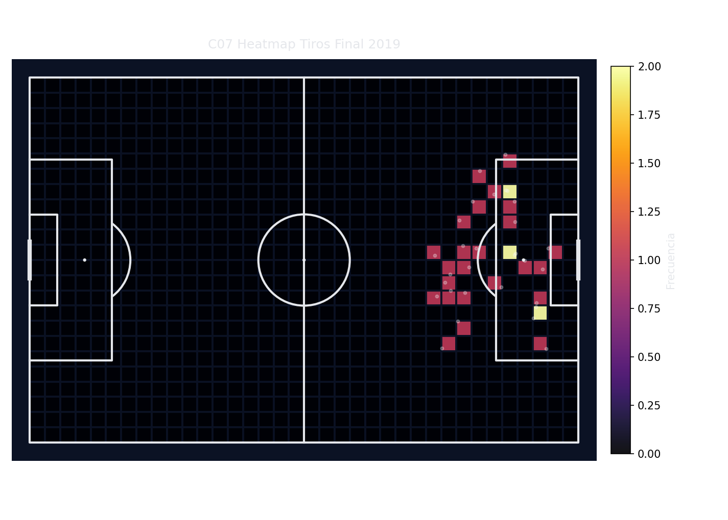

- Nombre:Mapa de pases exitosos de Liverpool en la final 2019

Justificación:

Esta consulta es puro análisis táctico. Al filtrar pases exitosos con coordenadas, podemos ver cómo construyeron su juego para ganar la final.

Gráfica:
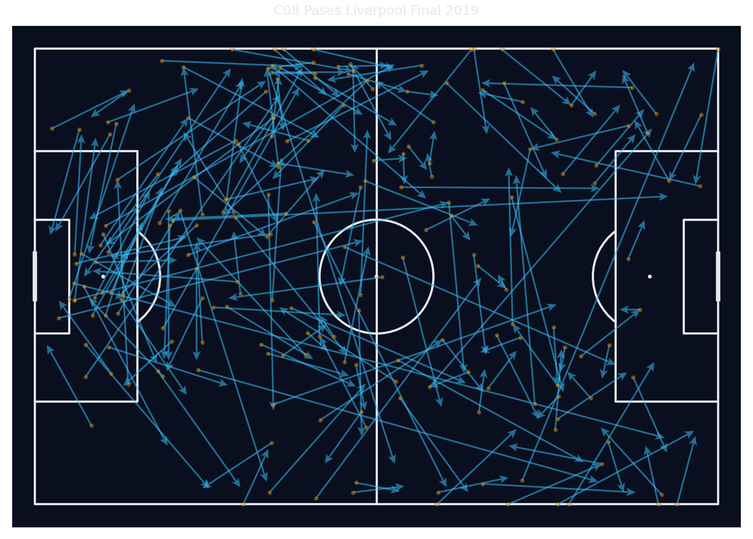

- Nombre:goles por equipo Argentina vs Inglaterra 1986

Justificación:

Una consulta histórica para validar los datos del partido más famoso de ese mundial. Comprobamos la efectividad en un duelo de alta tensión.

Gráfica:

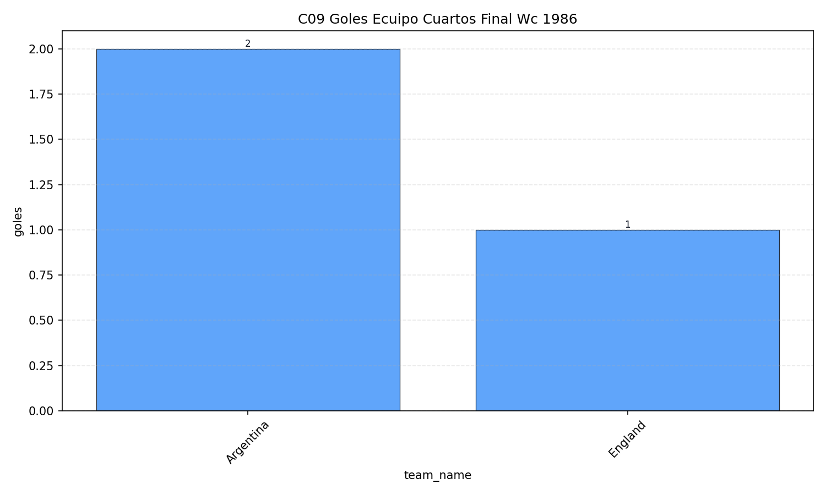

- Nombre:Goleadores de la final UCL 2019

Justificación:

Identifica a los jugadores determinantes en el momento de mayor presión. Es el "quién es quién" del partido final.

Gráfica:
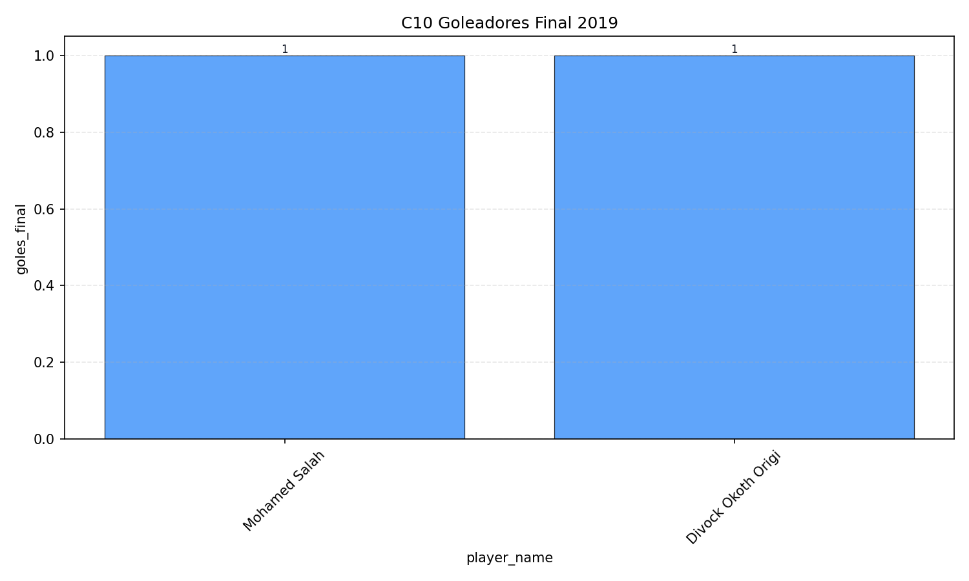

11.Nombre: Tiros por jugador en la final UCL 2019

Justificación:

Nos dice quién fue el jugador más insistente. A veces el que más tira no es el que mete gol, y este dato ayuda a evaluar el rendimiento individual.

Gráfica:
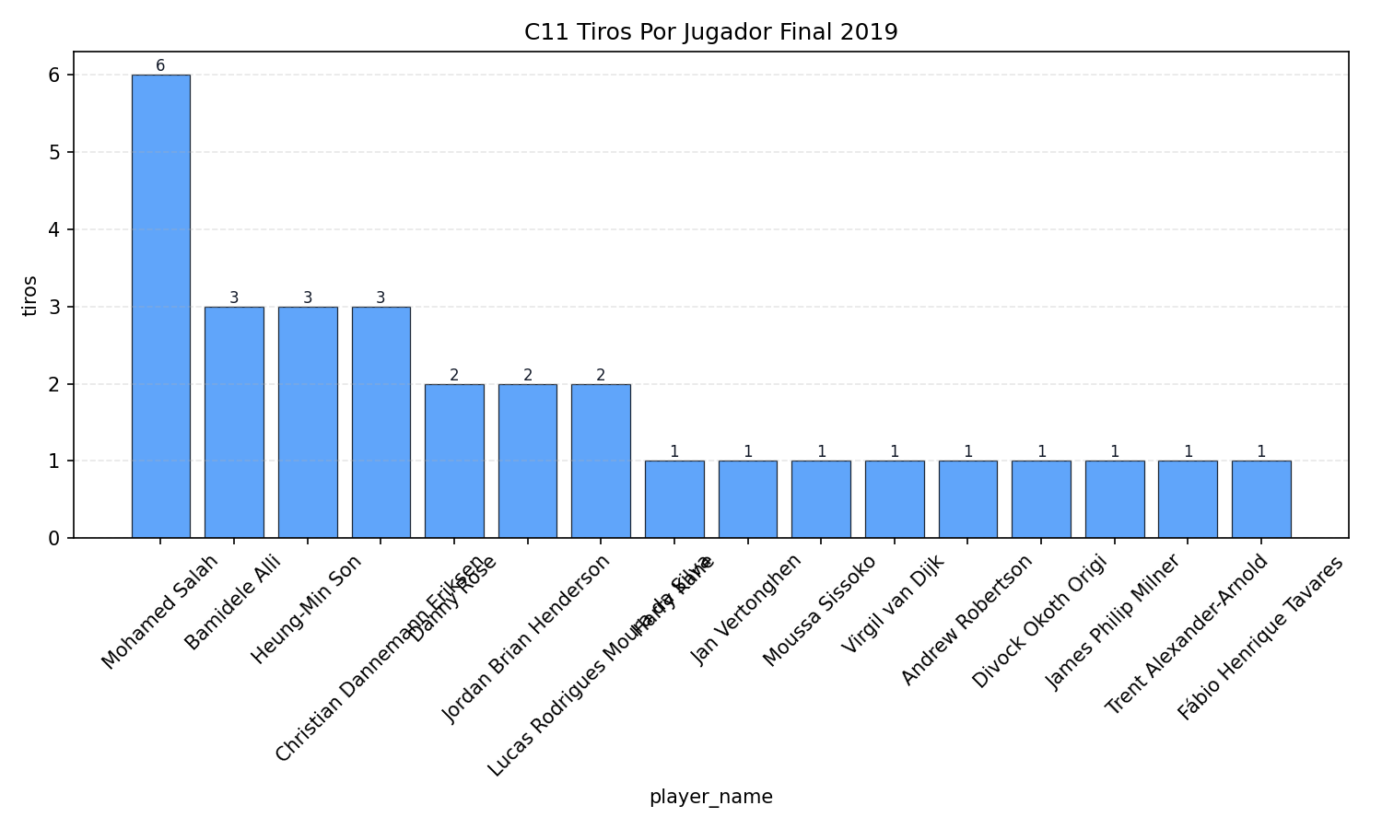

12.Nombre: Distribución de tiros por minuto en la final UCL 2019

Justificación:

Sirve para analizar el ritmo del partido. ¿Hubo más presión al inicio o al final? Ayuda a ver en qué momento los equipos se desesperan por anotar.

Gráfica:
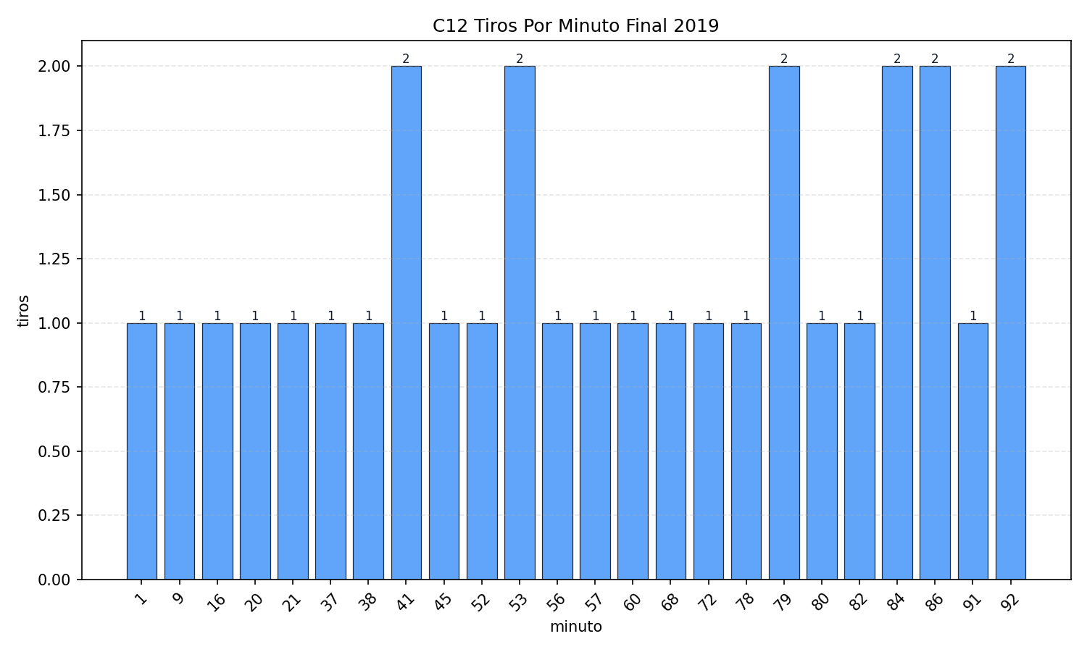

13.Nombre:Faltas por equipo en la final UCL 2019

Justificación:

La "intensidad" o el juego sucio. Esta consulta ayuda a ver si un equipo usó las faltas como estrategia para frenar al rival.

Gráfica:

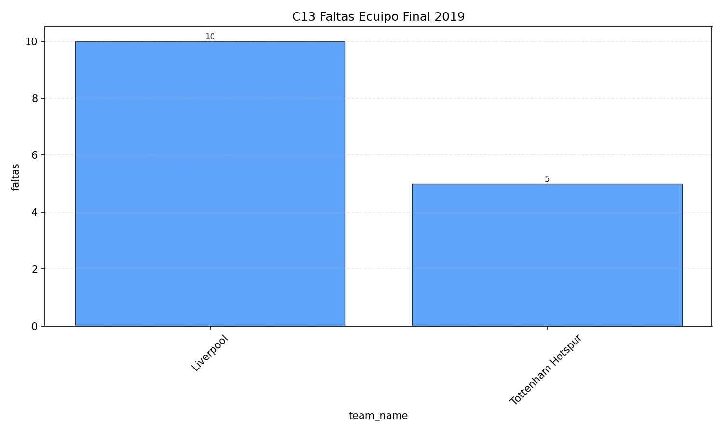

14.Nombre: Precisión de pase por equipo en la final UCL 2019

Justificación:

Un equipo que no entrega bien la pelota difícilmente controla el juego. Esta métrica de porcentaje es vital para evaluar la calidad técnica del equipo.

Gráfica:
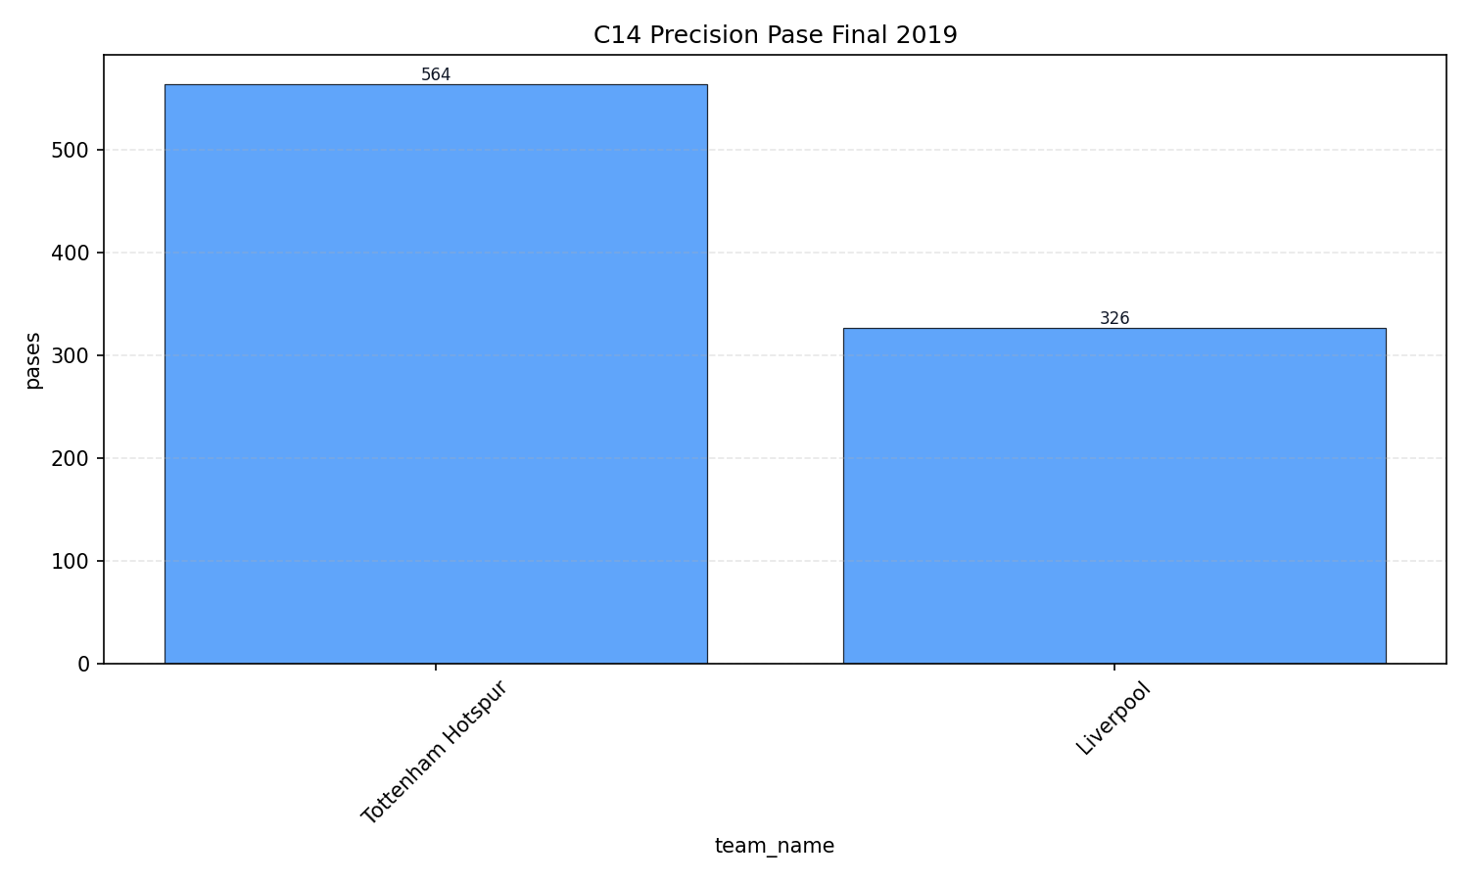

15.Nombre:Heatmap de tiros Argentina vs Inglaterra 1986

Justificación:

Comparar visualmente cómo se atacaba en los 80s contra la actualidad. Es ideal para la parte de "análisis espacial" que pide el proyecto.

Gráfica:
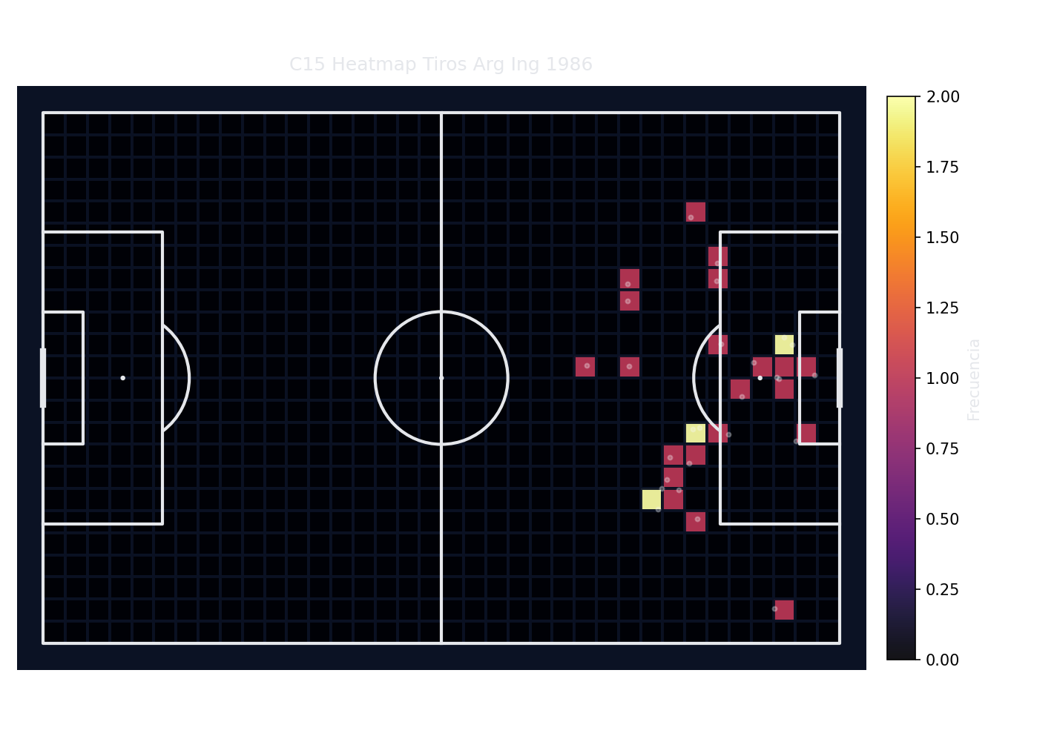

16.Nombre:Tiros y goles por equipo Argentina vs Inglaterra 1986

Justificación:

Nos da el panorama general del enfrentamiento entre Argentina e Inglaterra. ¿Fue un dominio total o un partido parejo?.

Gráfica:
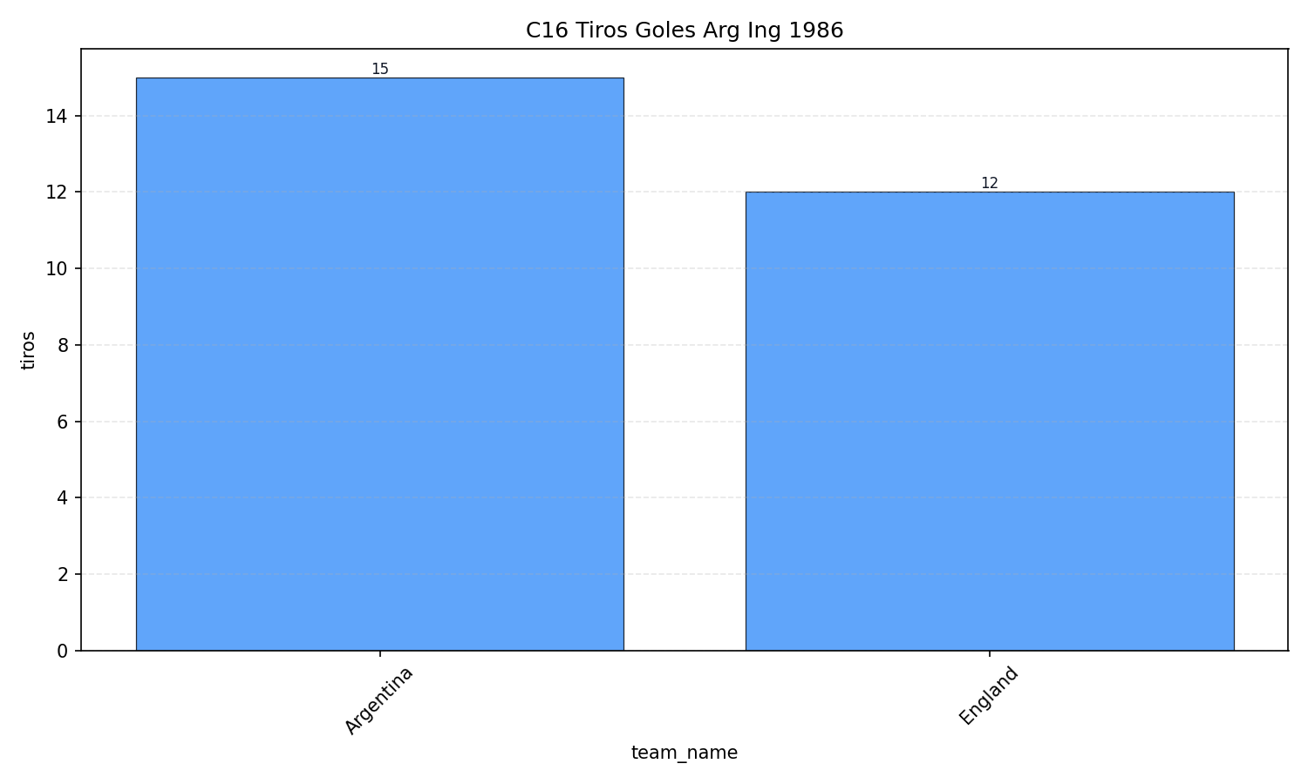

17.Nombre:Goleadores Argentina vs Inglaterra 1986

Justificación:

Sirve para dejar registro en la base de datos de las actuaciones individuales, como la de Maradona, que define el rumbo del torneo.

Gráfica:
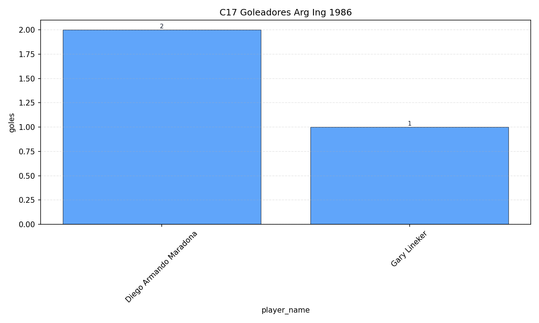

18.Nombre:Tiros por minuto Argentina vs Inglaterra 1986

Justificación:

Identifica los picos de adrenalina del partido. Ayuda a entender si los goles cayeron en momentos de asedio constante.

Gráfica:
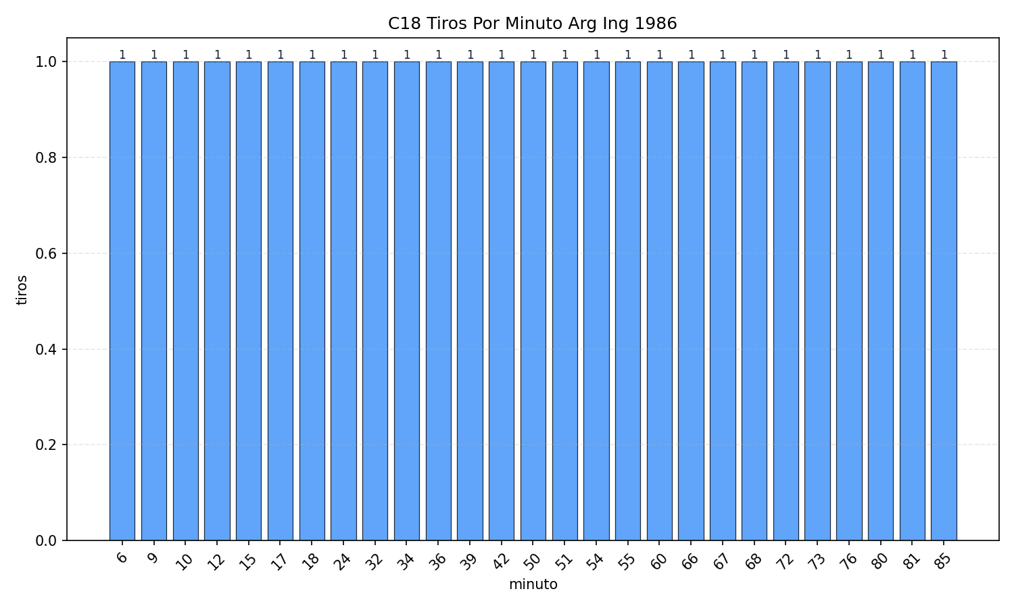

19.Nombre: Faltas por equipo Argentina vs Inglaterra 1986

Justificación:

En un partido tan picante como este, ver quién cometió más faltas nos cuenta la historia de la frustración defensiva de ese día

Gráfica:
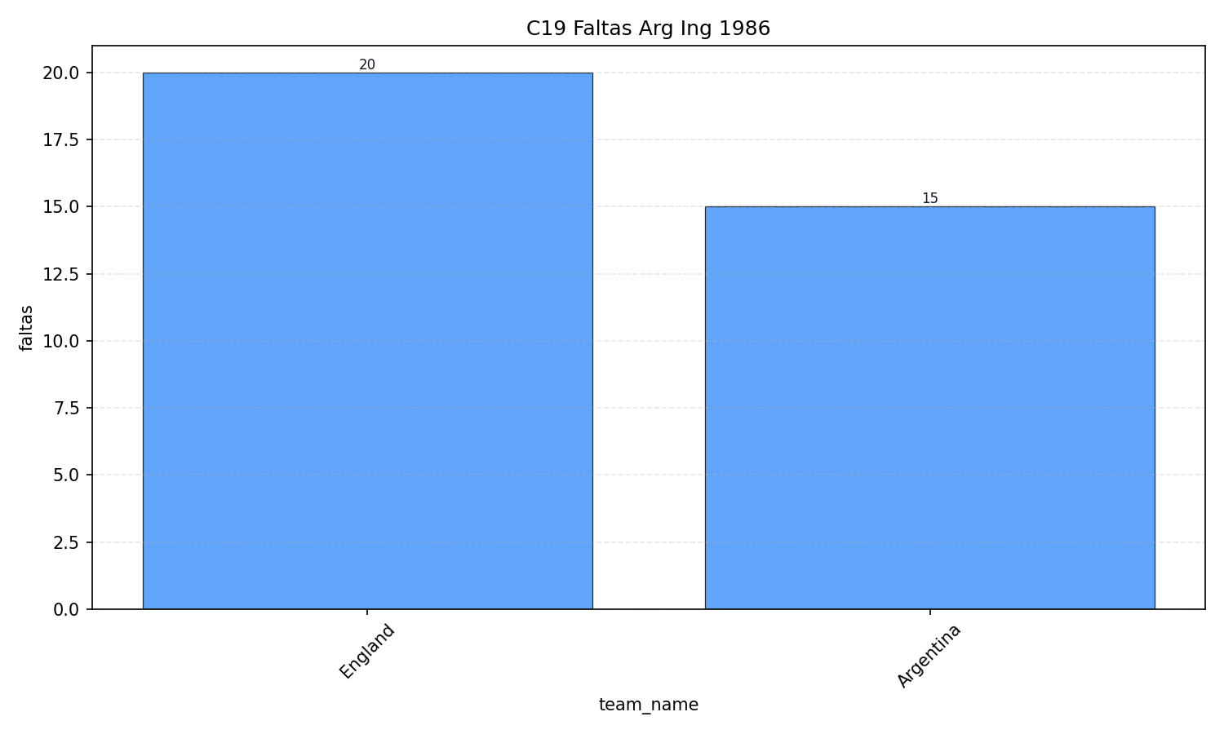

20.Nombre:Precisión de pase Argentina vs Inglaterra 1986

Justificación:

Evalúa si el juego de Argentina fue de posesión o de ataques directos. Es un KPI (indicador) básico de rendimiento futbolístico.

Gráfica:
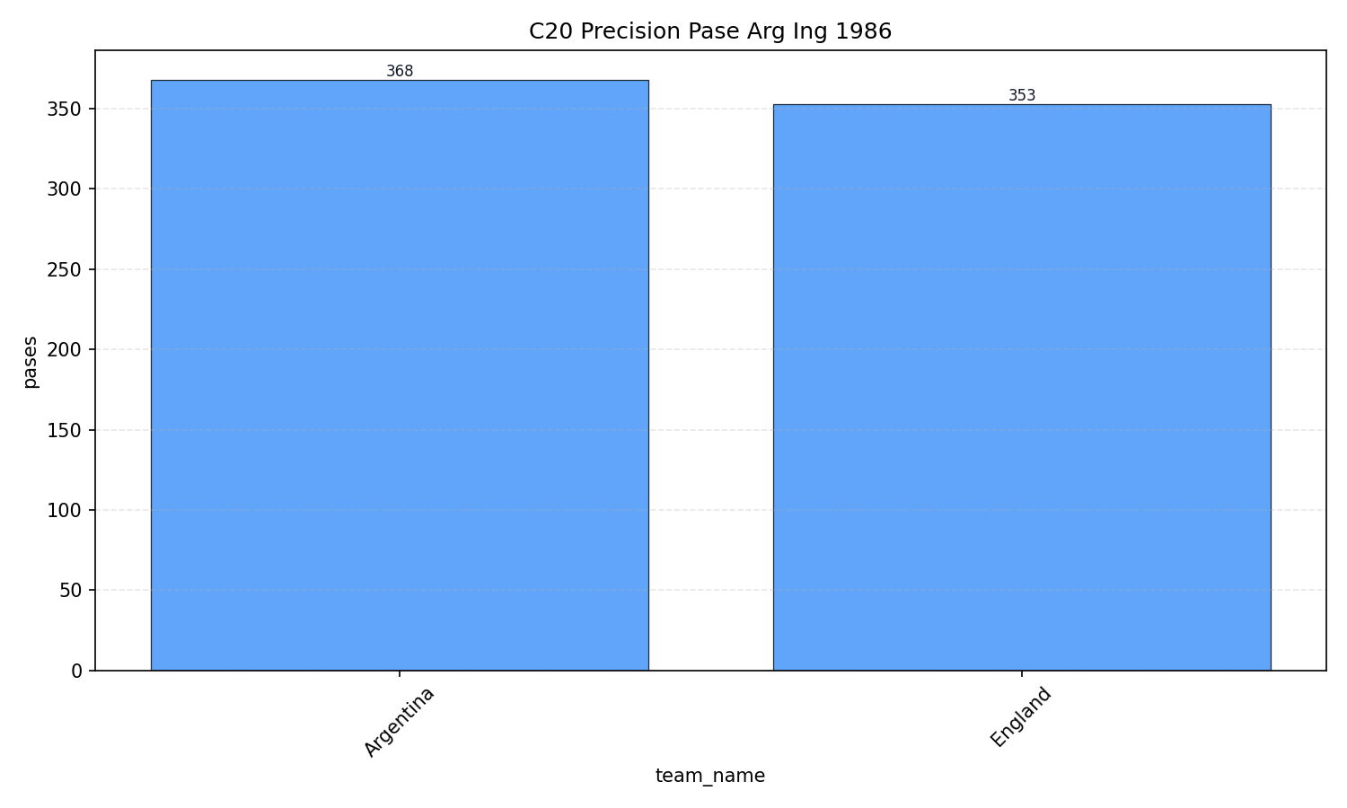

21.Nombre:Posesión promedio por equipo Mundial 2022

Justificación:

La posesión es el ADN de muchos equipos. Esta consulta clasifica a las selecciones según su estilo de juego (control vs. contraataque).

Gráfica:
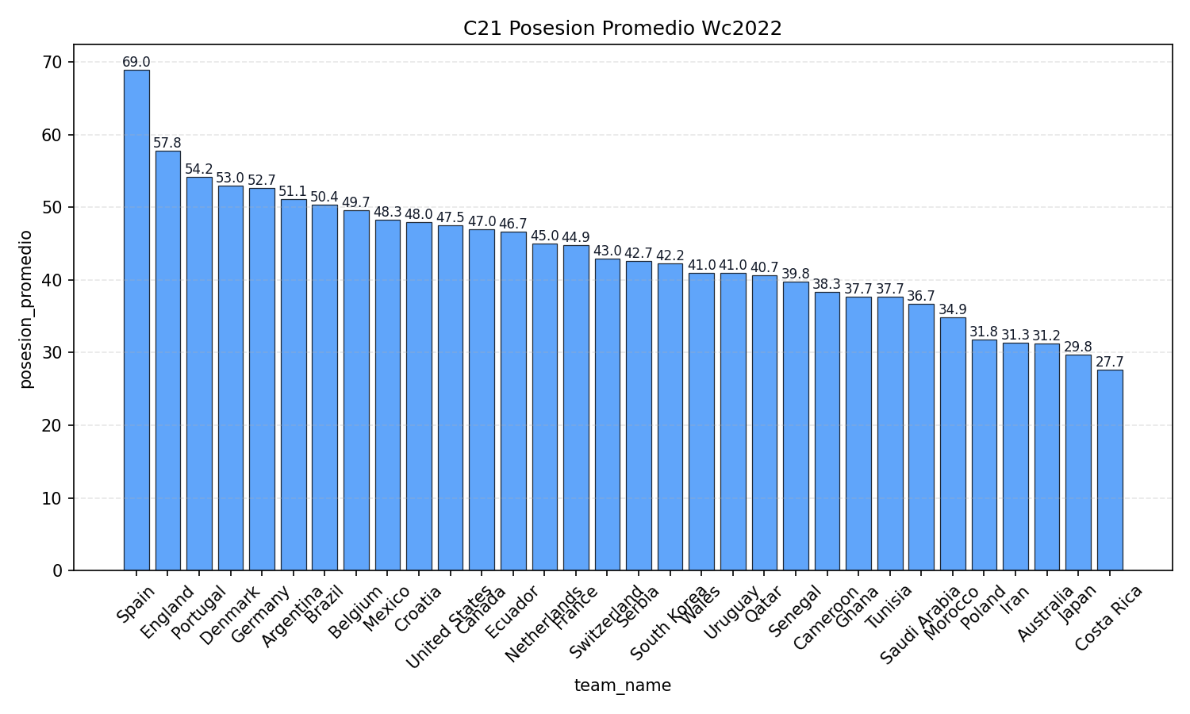

22.Nombre:Top 10 tiros totales Mundial 2022

Justificación:

Identifica a los equipos más ofensivos del mundial. Es un indicador de volumen de ataque.

Gráfica:
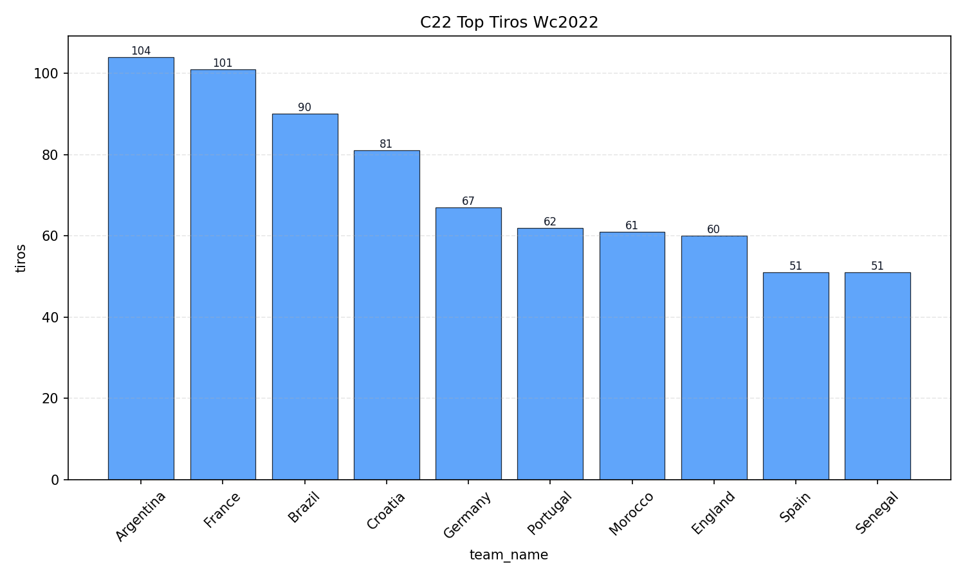

23.Nombre:Top 10 tiros a puerta Mundial 2022

Justificación:

A diferencia de la anterior, esta mide la calidad. No es solo tirar, es ponerla bajo los tres palos.

Gráfica:

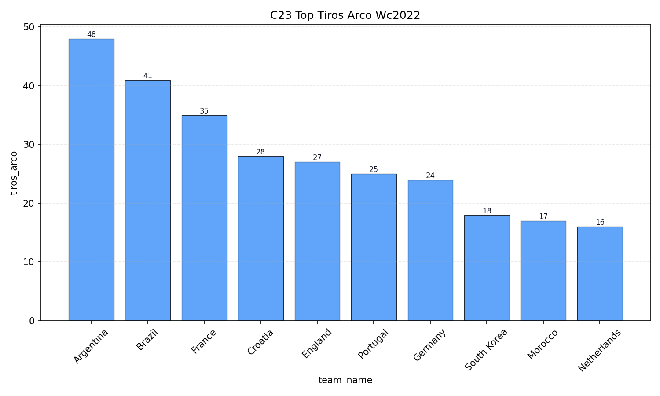

24.Nombre:Precisión de pase por equipo Mundial 2022

Justificación:

En el fútbol moderno, fallar pases es pecado. Esta consulta nos dice qué país tiene el mejor trato de balón actualmente.

Gráfica:
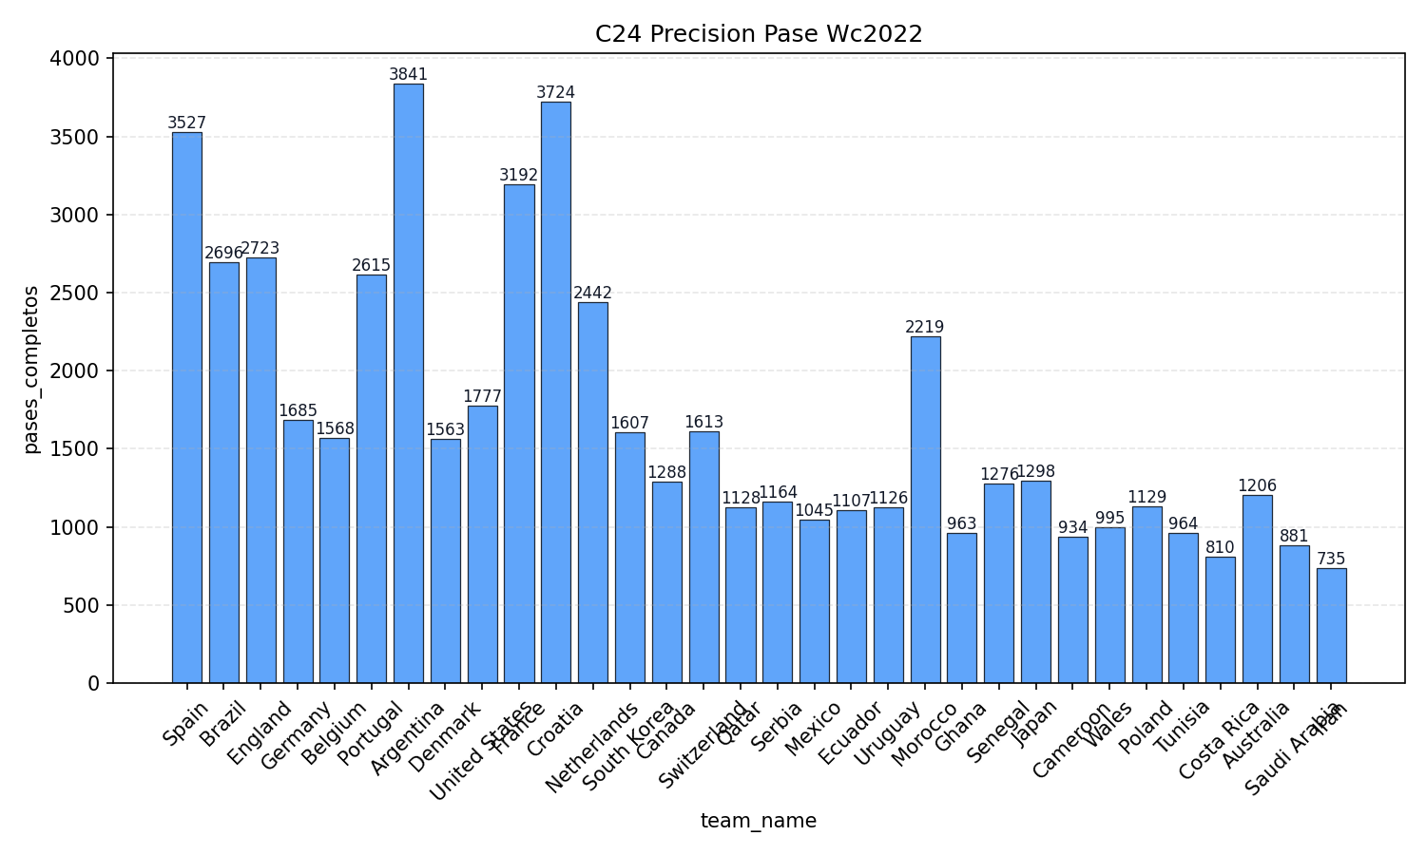

25.Nombre:Tarjetas amarillas por equipo Mundial 2022

Justificación:

Mide la disciplina. Equipos con muchas tarjetas pueden tener problemas de rotación o de control emocional en el torneo.

Gráfica:
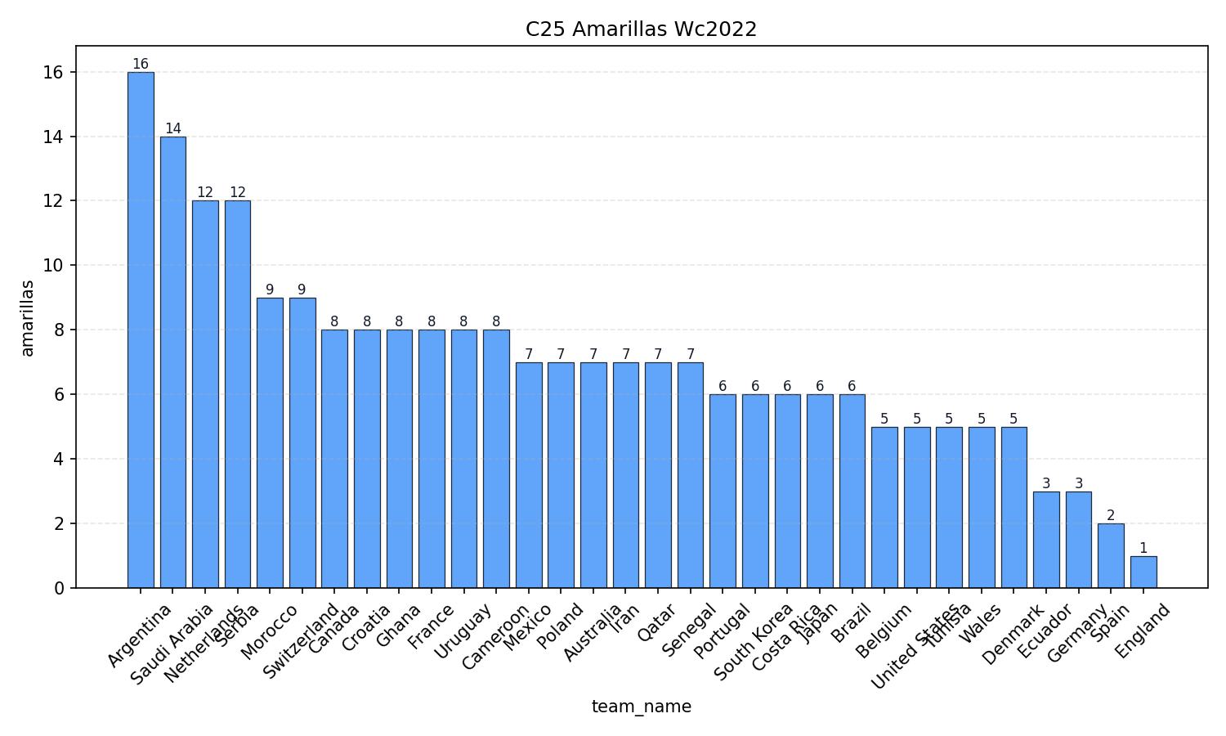

26.Nombre:Offsides por equipo Mundial 2022

Justificación:

Indica qué tan agresiva es la línea defensiva rival o qué tan mal coordinados están los delanteros al atacar.

Gráfica:

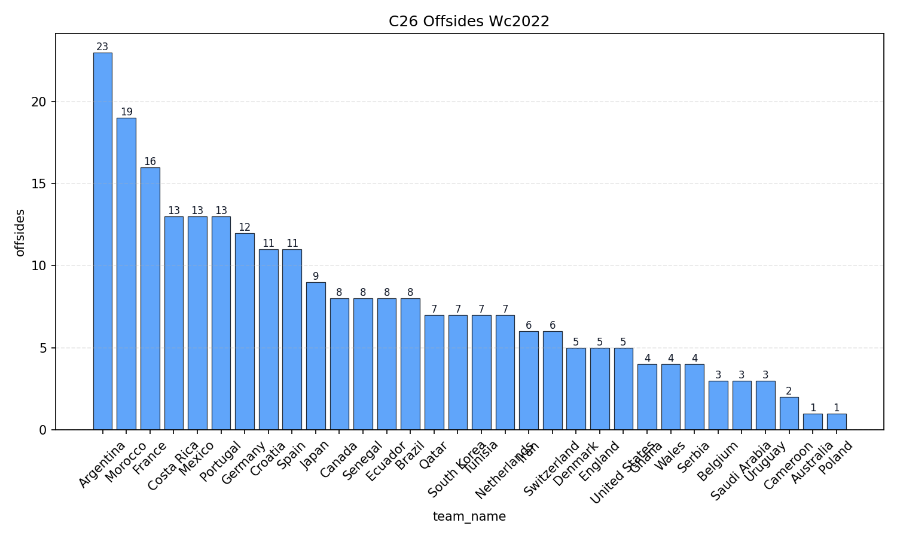

27.Nombre:Corners por equipo Mundial 2022

Justificación:

El tiro de esquina es una jugada de balón parado clave. Más corners suelen significar que el equipo estuvo presionando mucho en el área rival.

Gráfica:
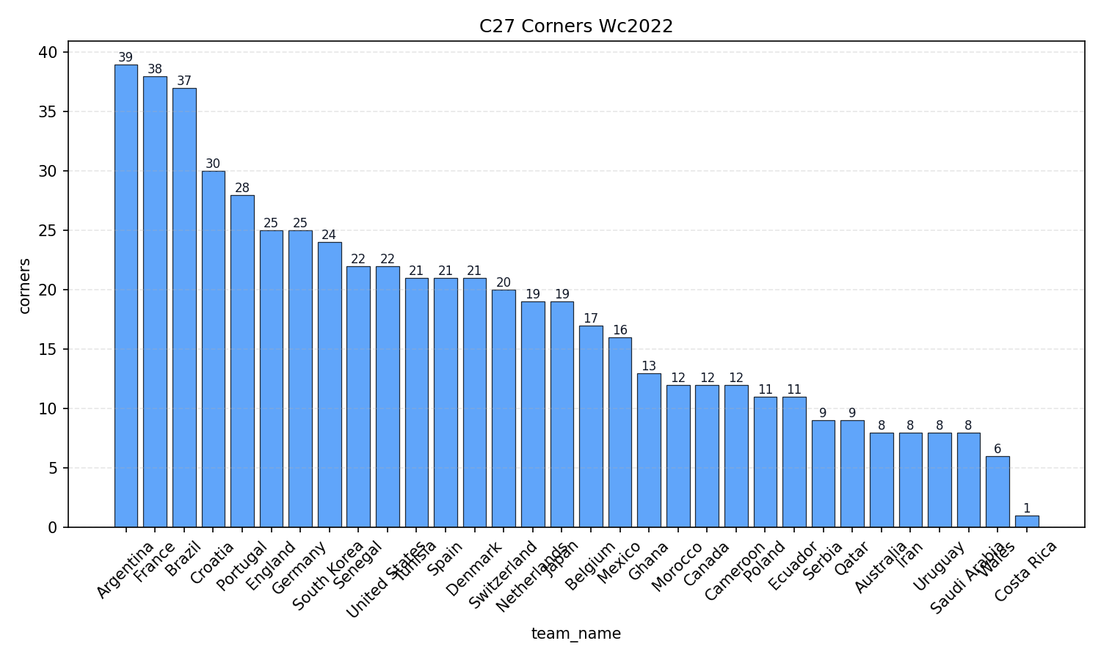

28.Nombre:Estadísticas Final Mundial 2022 (Argentina vs Francia)

Justificación:

Un resumen completo del partido más importante. Permite comparar cara a cara la eficiencia de Argentina contra Francia.

Gráfica:
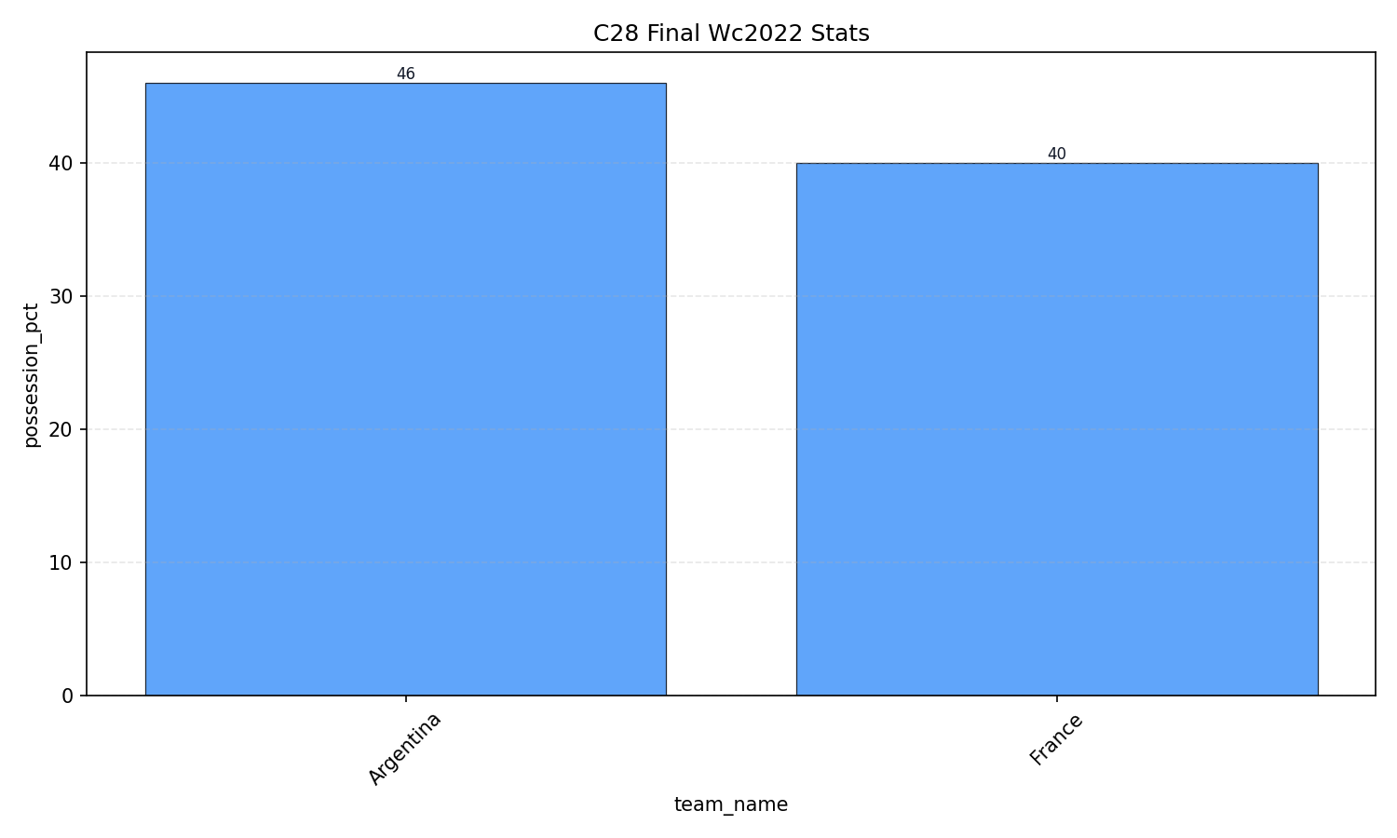

29.Nombre:Semifinal Argentina vs Croacia 2022

Justificación:

Sirve para ver el camino de Argentina hacia la final. Analizar las métricas previas ayuda a entender cómo llegaron con confianza al último partido.

Gráfica:
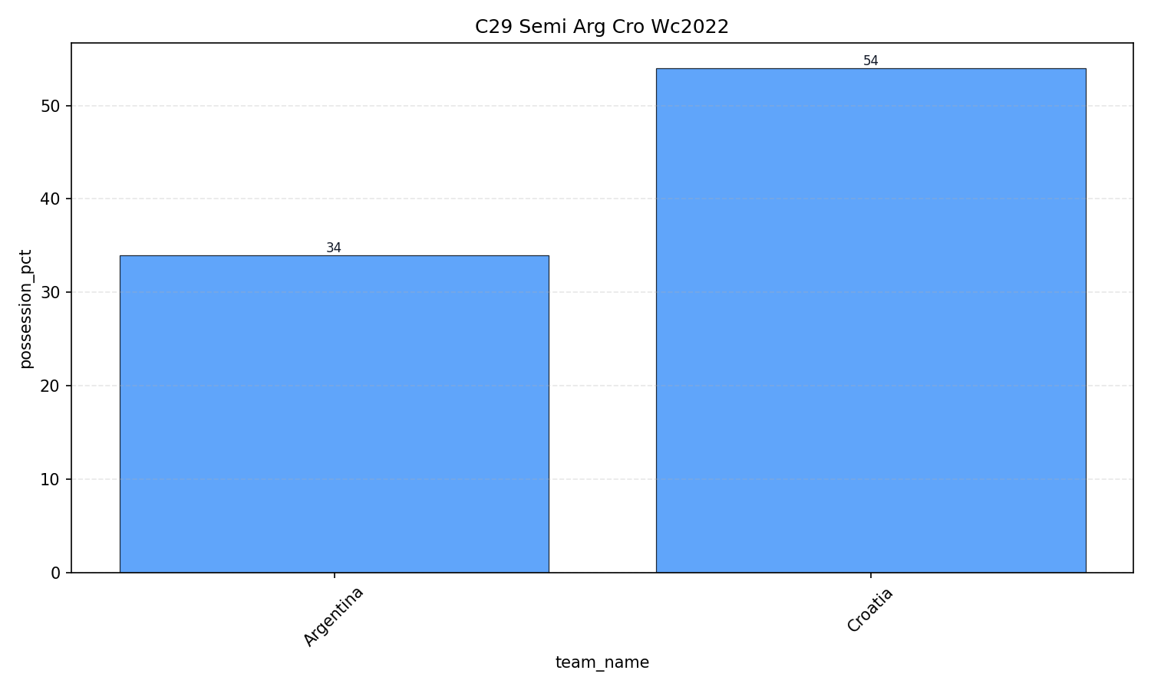

30.Nombre: Mapa de pases de Diego Maradona vs Inglaterra 1986

Justificación:

Esta es la "joya de la corona" para el análisis individual. Visualizamos el flujo de juego del jugador más determinante del torneo.

Gráfica:

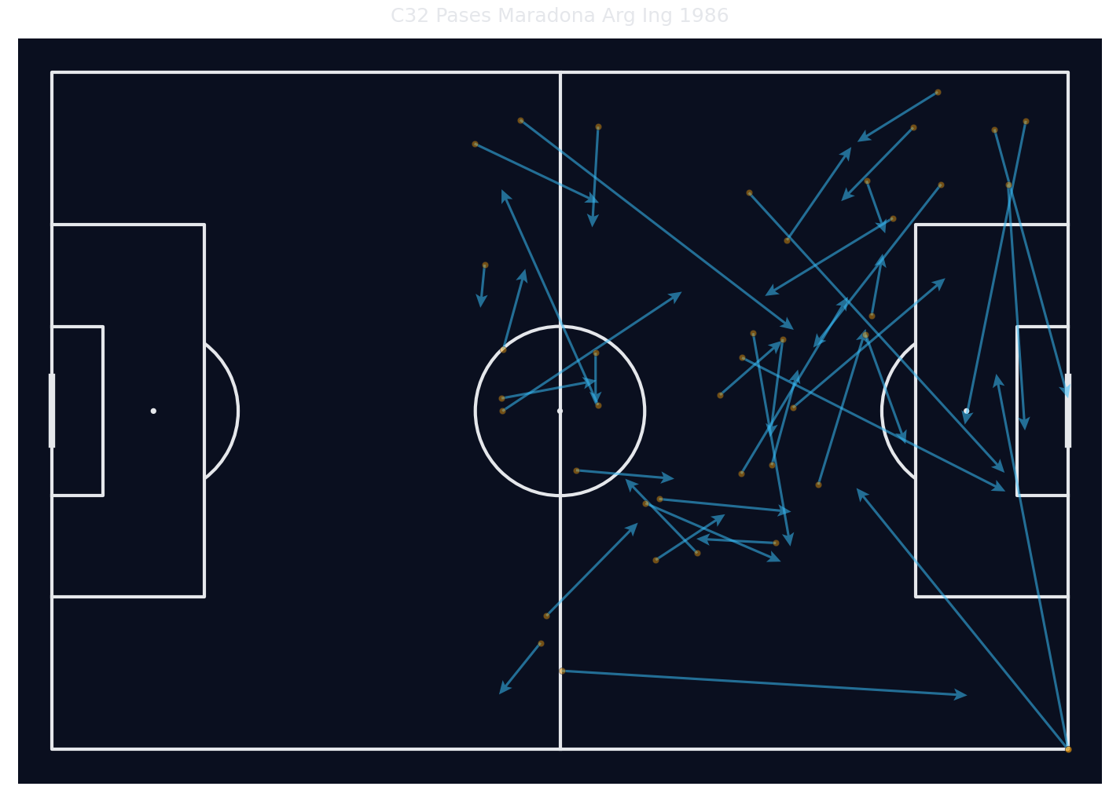

31.Nombre:Heatmap de conducciones de balon de Maradona vs Inglaterra 1986

Justificación:

Nos muestra por qué zonas se movía Maradona con la pelota. Es fundamental para entender su "slalom" contra los ingleses.

Gráfica:
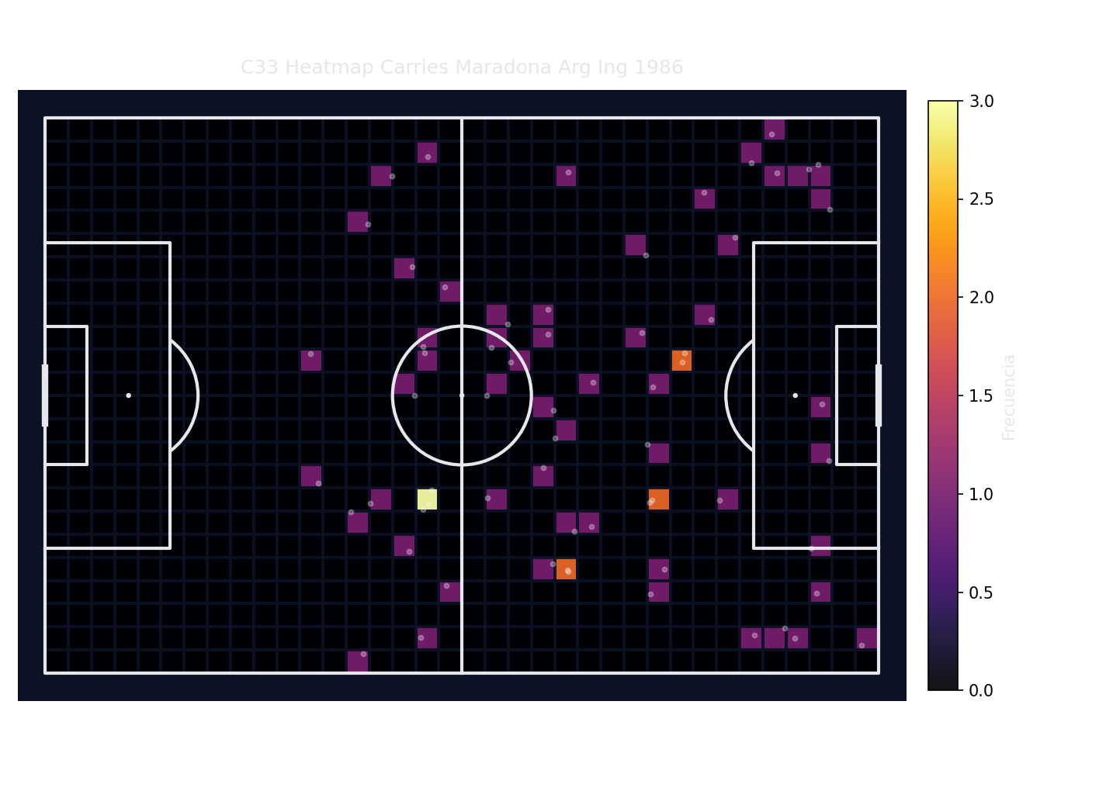

32.Nombre: Resumen de métricas de Maradona vs Inglaterra 1986

Justificación:

Es una consulta "maestra" que consolida todo su impacto en un solo reporte. Ideal para justificar por qué es el jugador más determinante.

Gráfica:
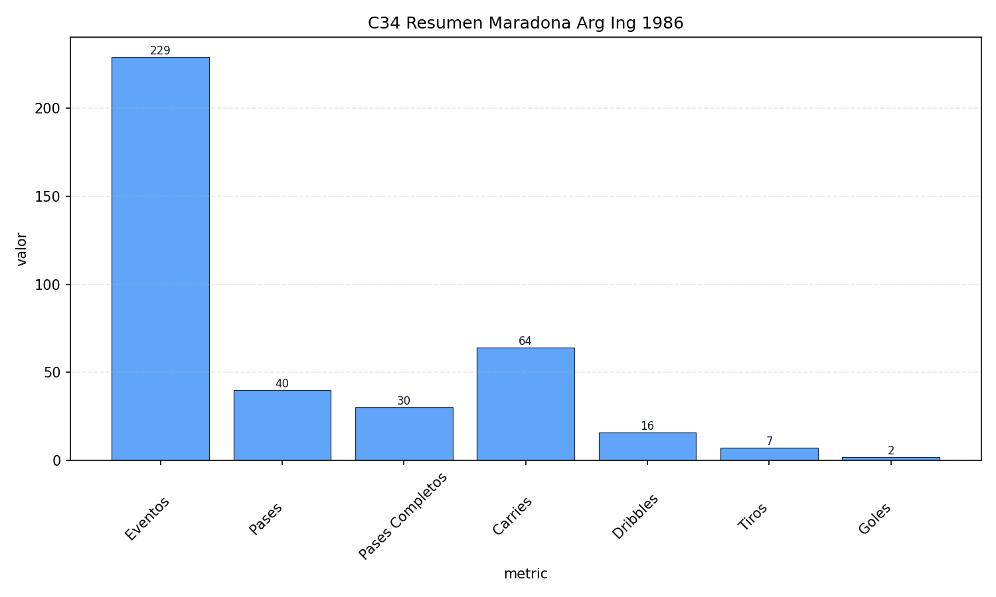

33.Nombre: Tiros y goles por equipo en la final UCL 2015 (Juventus vs Barcelona)

Justificación:

Compara el volumen ofensivo total (disparos) con la efectividad real frente al arco (goles) en el partido decisivo. Sirve para analizar el "clutch factor" y determinar si el resultado se construyó a través de un bombardeo constante de oportunidades o mediante una precisión letal en pocas llegadas.

Gráfica:

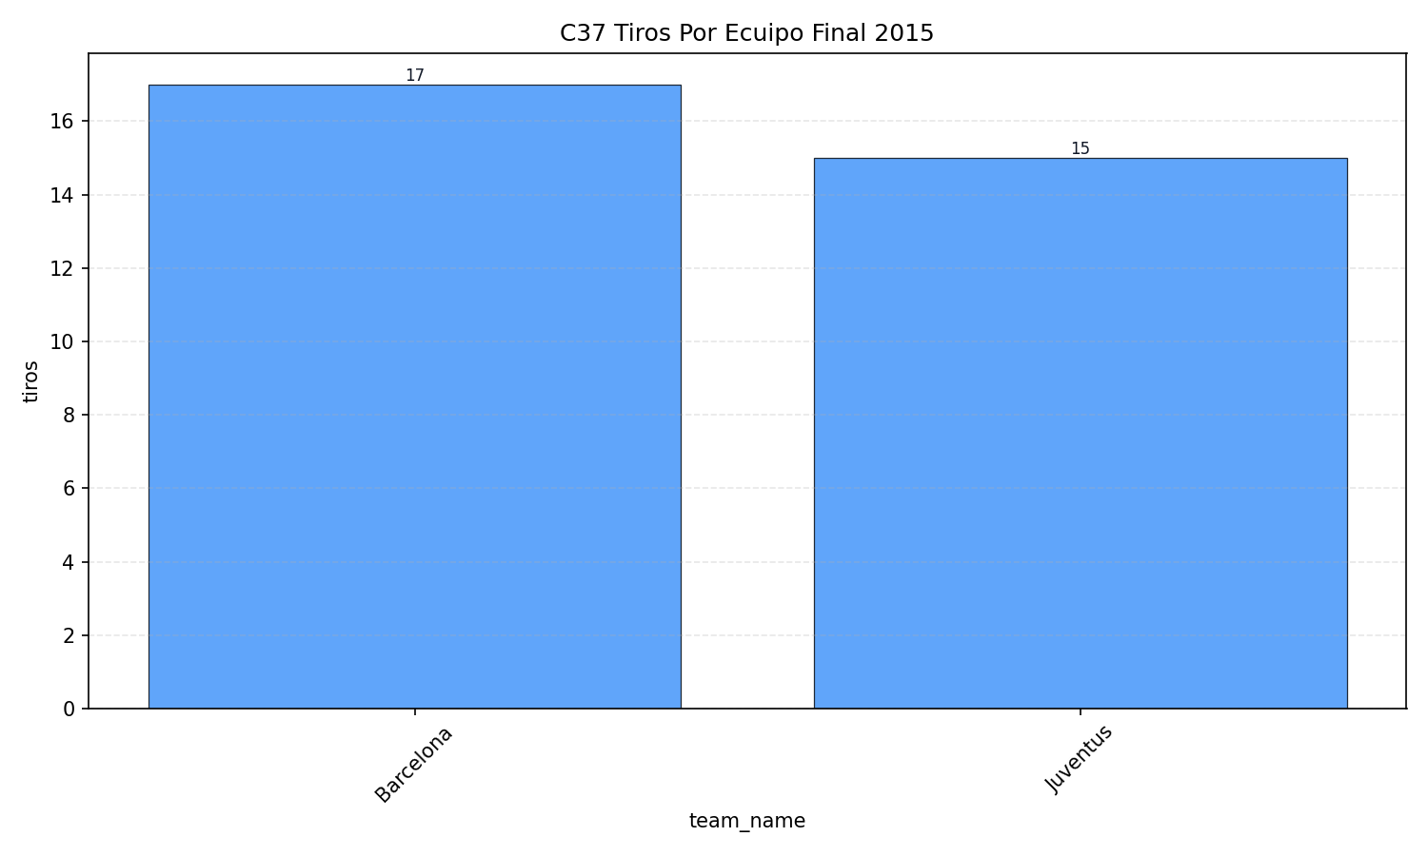

34.Nombre: Heatmap de tiros en la final UCL 2015

Justificación:

Aísla las coordenadas espaciales (X, Y) desde donde se ejecutaron todos los disparos a portería de ambos equipos. Sirve para identificar visualmente las zonas de mayor peligro e interpretar si las defensas obligaron a los atacantes a realizar tiros lejanos de baja probabilidad o si permitieron penetraciones profundas en el área.

Gráfica:
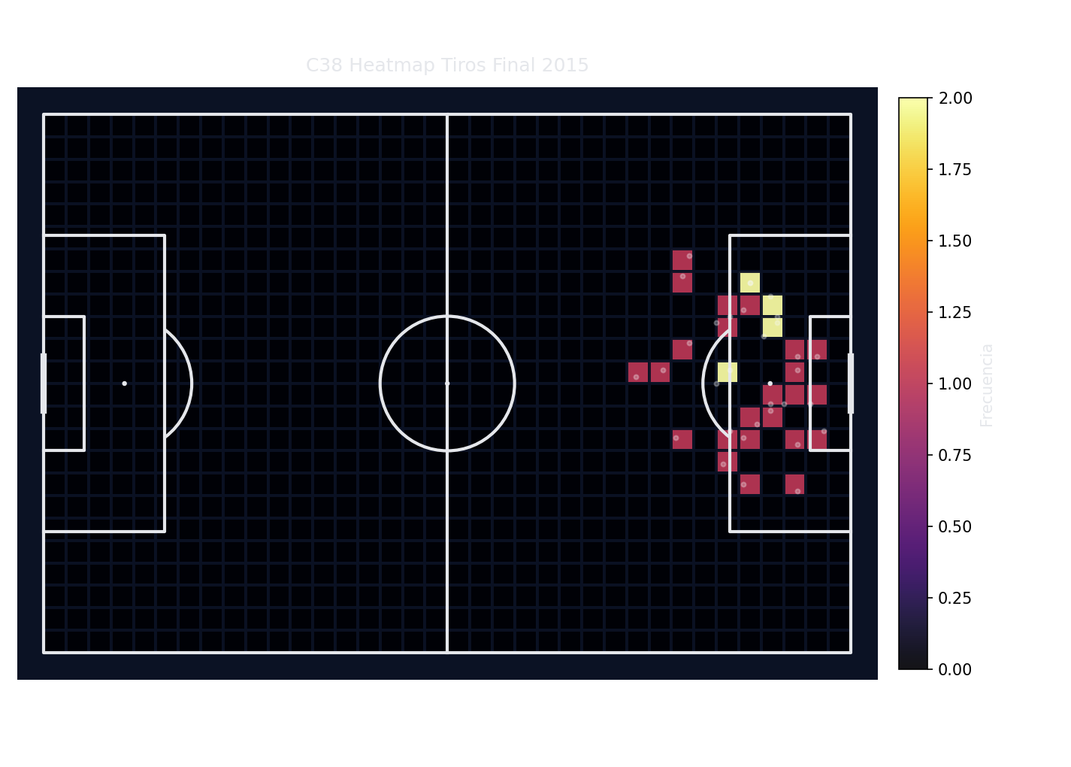

35.Nombre: Mapa de pases exitosos de Barcelona en la final 2015

Justificación:

Extrae el origen y destino espacial de cada asociación completada exclusivamente por el FC Barcelona. Sirve para graficar las rutas de circulación del balón y demostrar empíricamente la estructura geométrica de su característico modelo de juego de posesión ("Tiki-Taka") bajo máxima presión.

Gráfica:
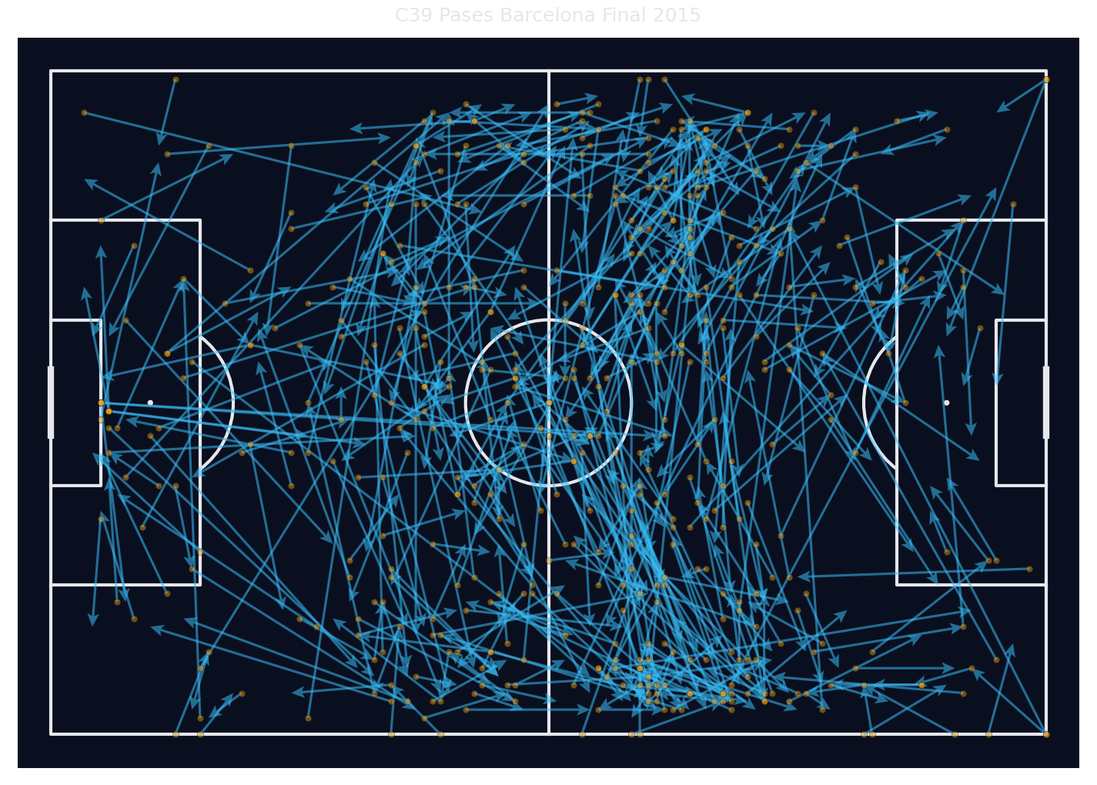

36.Nombre: Precisión de pase por equipo en la final UCL 2015

Justificación:

Mide la fiabilidad en la distribución del balón calculando el porcentaje exacto de pases completados frente a los intentados. Sirve para contrastar el nivel de control del juego y la seguridad técnica del Barcelona frente al bloque táctico de la Juventus.

Gráfica:
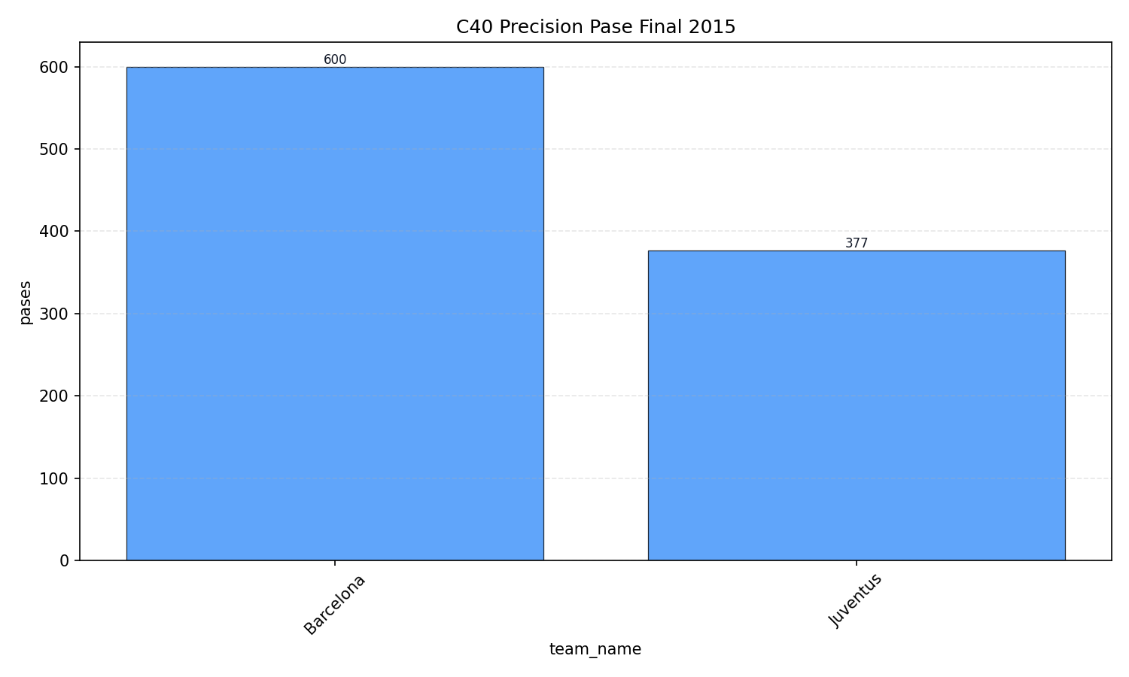

37.Nombre: Faltas cometidas por equipo en la final UCL 2015

Justificación:

Cuantifica las infracciones sancionadas a cada club durante el encuentro. Sirve para evaluar la agresividad defensiva, midiendo qué equipo recurrió en mayor medida a la "falta táctica" como estrategia sistemática para cortar el ritmo de juego y evitar contragolpes.

Gráfica:

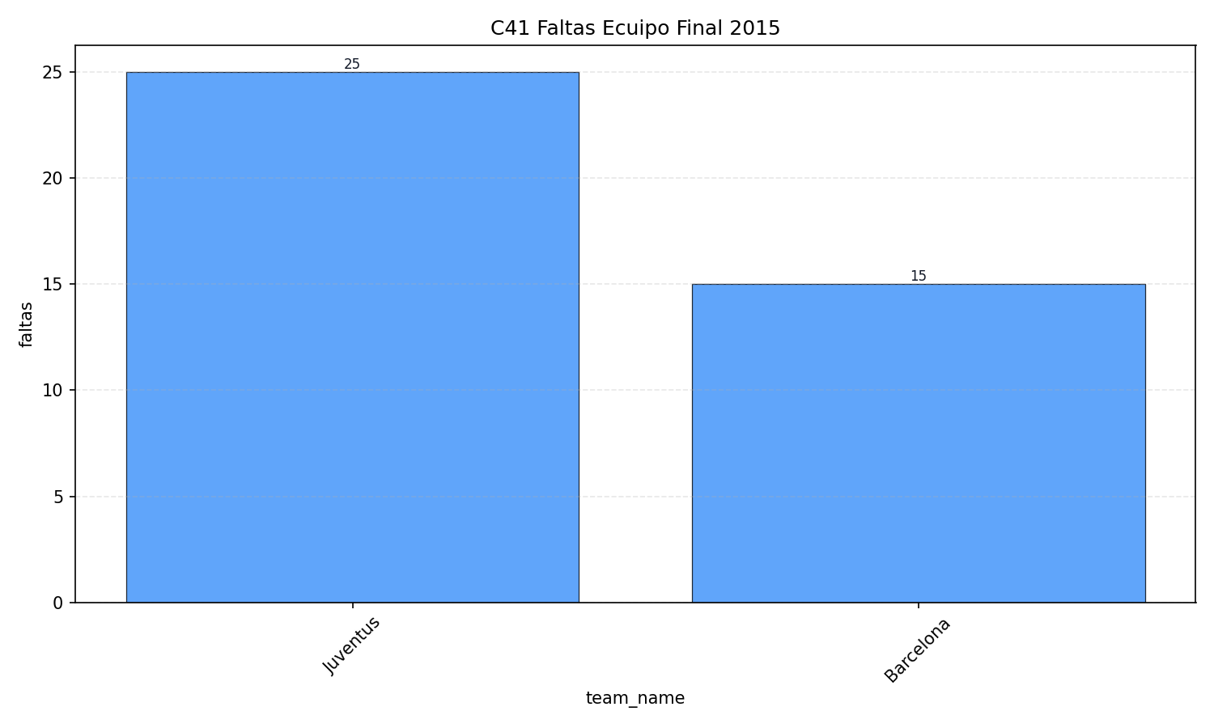

38.Nombre: goleadores final 2015 ucl

Justificación:

Aísla a los jugadores que lograron concretar anotaciones en el partido de mayor presión del torneo. Sirve para identificar a los elementos más determinantes y evaluar el impacto individual directo sobre el marcador que define un campeonato.

Gráfica:
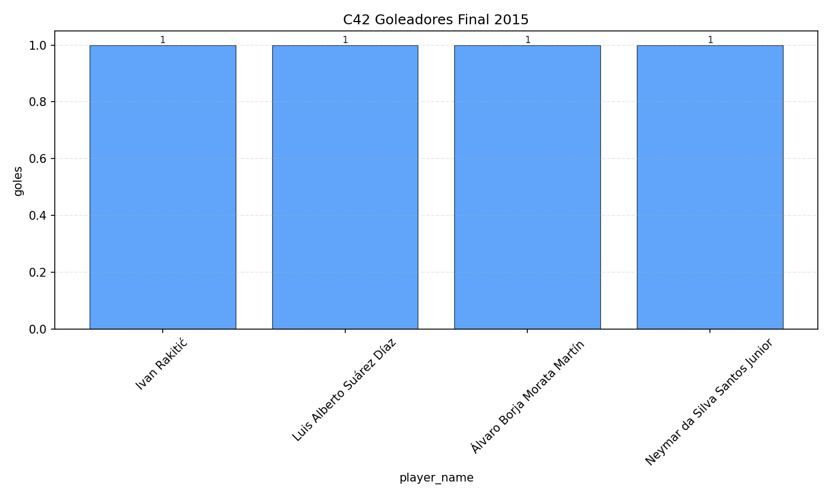

39.Nombre: resumen de leonel messi

Justificación:
Genera una radiografía estadística integral (scorecard) de un jugador específico en un escenario de alta tensión. Al unificar variables de distribución (pases), progresión (carries/dribbles) y finalización (tiros/goles), sirve para evaluar su influencia real y versatilidad táctica más allá del simple hecho de anotar.

Gráfica:
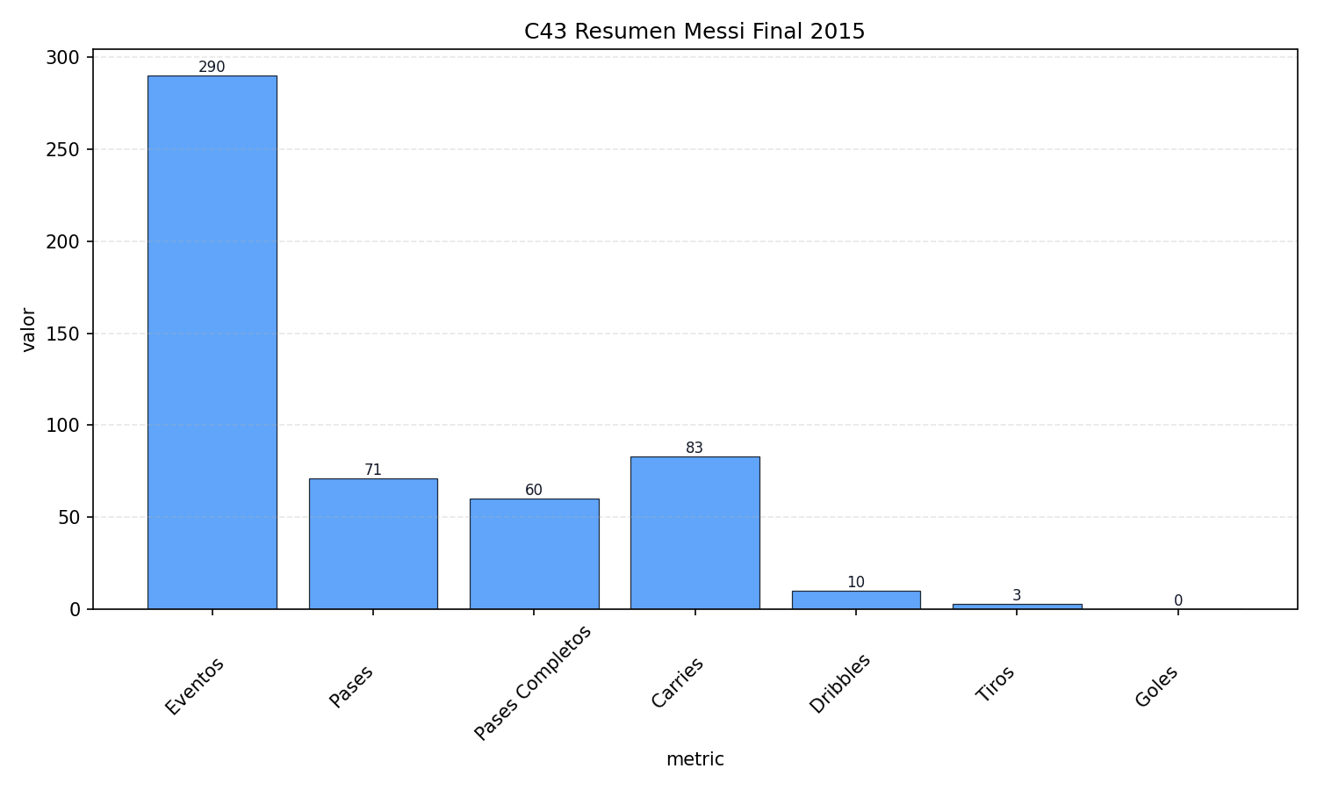

39.Nombre: goles por equipo WC 2018

Justificación:

Mide la producción ofensiva agregada de las selecciones nacionales durante una edición específica de la Copa del Mundo. Sirve para identificar cuáles fueron los esquemas tácticos más fructíferos y qué equipos dominaron el torneo a través de un volumen de ataque superior.

Gráfica:

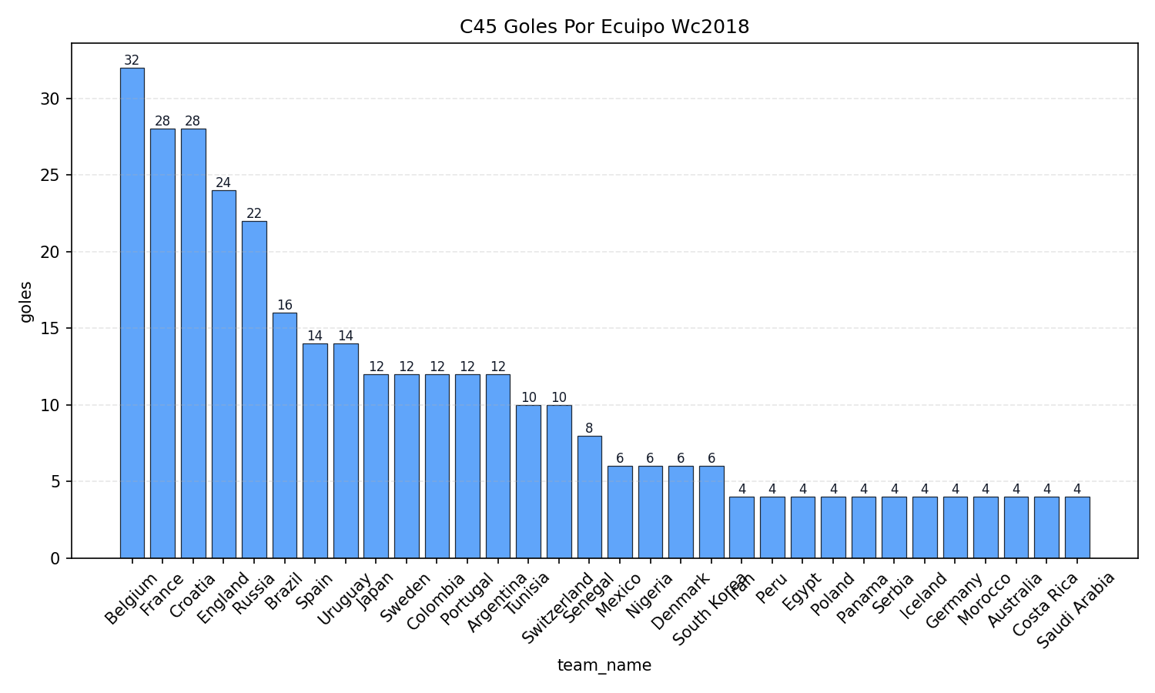

40.Nombre: Victorias por equipo en el Mundial 2018

Justificación:

Contabiliza el éxito absoluto de cada selección en un torneo corto de eliminación. Sirve para trazar el mapa de dominancia del torneo, diferenciando a los equipos que avanzaron mediante triunfos en tiempo regular de aquellos que dependieron de empates y tandas de penales.

Gráfica:

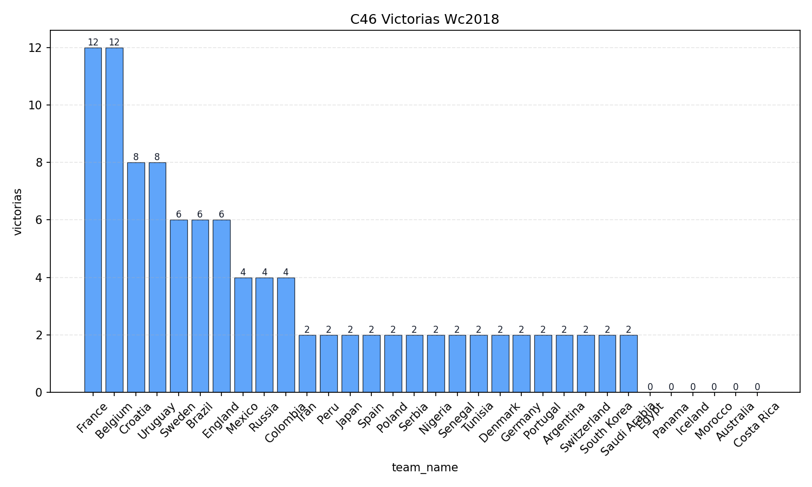

41.Nombre: Goles por fase en el Mundial 2018

Justificación:
Agrupa la cantidad de anotaciones dependiendo de la etapa del torneo (Grupos vs Octavos vs Semifinales). Sirve para comprobar empíricamente la hipótesis táctica de que los equipos arriesgan menos y los partidos se vuelven más cerrados a medida que la eliminación directa es inminente.

Gráfica:

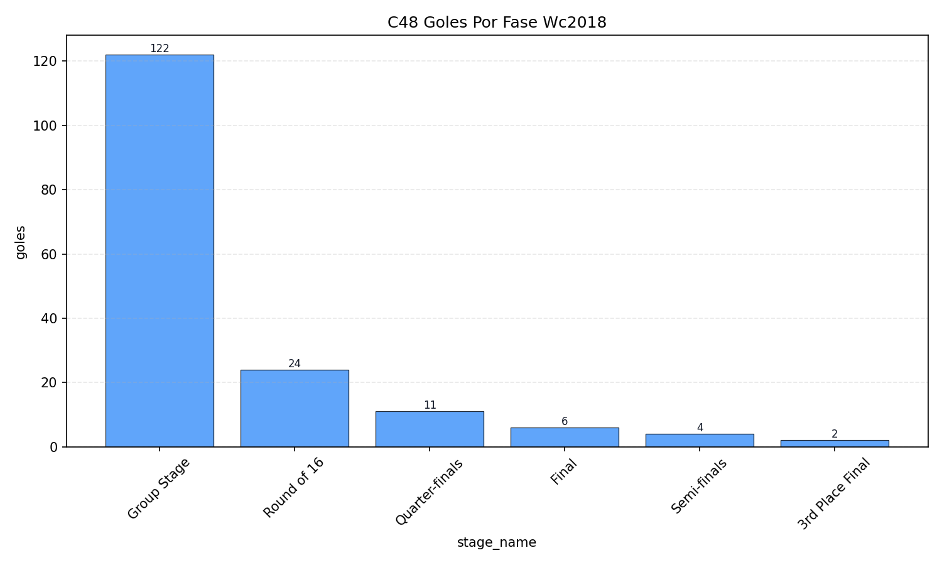

42.Nombre: Goles por equipo en La Liga

Justificación:

Evalúa la consistencia ofensiva histórica de los clubes en un formato de liga doméstica (torneo largo). Sirve para exponer el poderío sostenido de ciertas instituciones, demostrando su capacidad para perforar defensas rivales semana tras semana, independientemente del rival.

Gráfica:
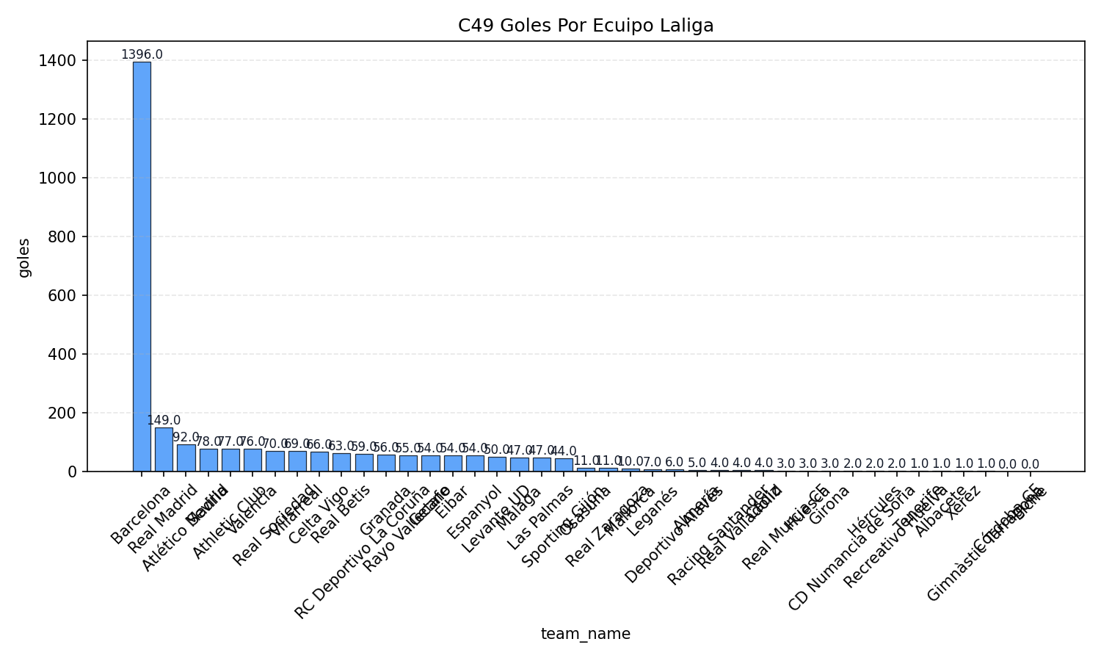

43.Nombre: Victorias por equipo en La Liga

Justificación:

Mide la dominancia a largo plazo en el campeonato español. A diferencia de un torneo corto, ganar consistentemente en La Liga requiere profundidad de plantilla y resiliencia física; esta métrica sirve para separar a los contendientes históricos de los equipos de media tabla.

Gráfica:
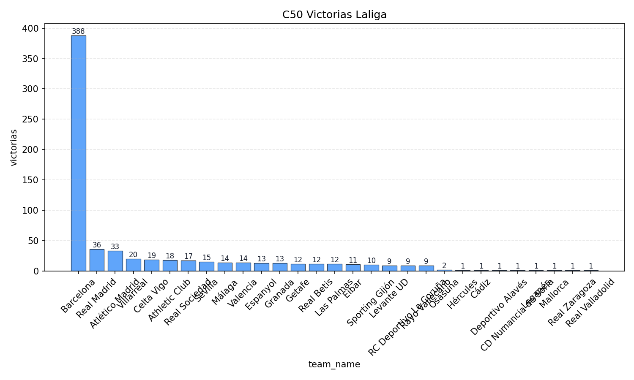

44.Nombre: Promedio de goles por partido en La Liga

Justificación:

Aqui miramos cual fue el promedio de goles de la temporada.

Gráfica:

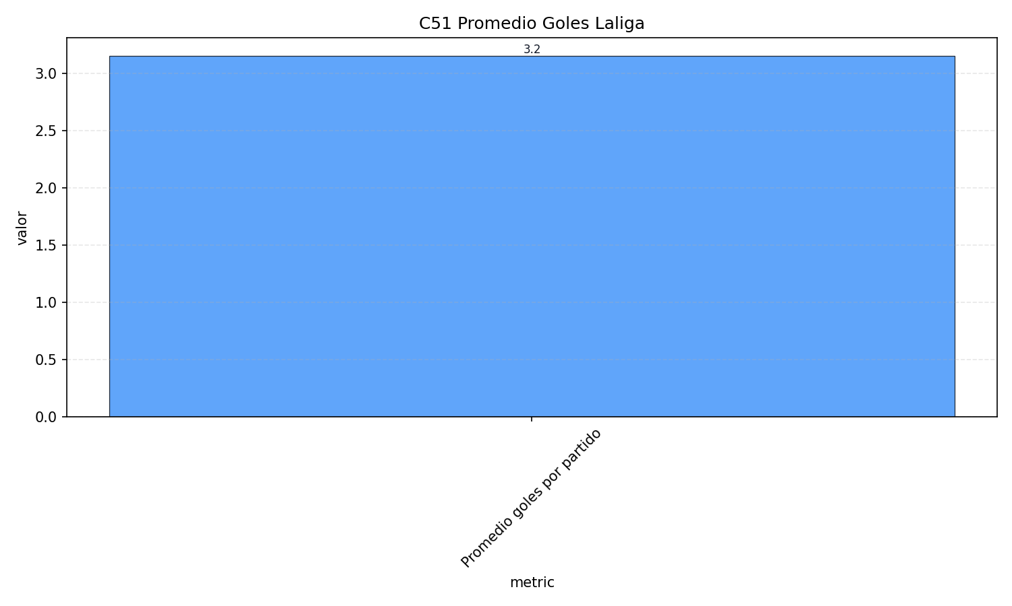

45.Nombre: Goles por temporada en La Liga

Justificación:

Traza una línea de tiempo cronológica del volumen de goles totales anotados año tras año en la competición. Sirve para identificar la evolución táctica del fútbol español, evidenciando las eras más ofensivas y cómo los cambios generacionales o de reglamento impactan el marcador global.

Gráfica:

